 | المؤتمر العالمي لتنمية الاتصالات  لعام 2025 (WTDC-25)  باكو، جمهورية أذربيجان، 28-17 نوفمبر 2025 |  | 
الجلسة العامة |  | الوثيقة WTDC-25/11(Rev.1)-A
 |  | 10 نوفمبر 2025
 |  | الأصل: بالإنكليزية
رئيسة لجنة الدراسات 1 بقطاع تنمية الاتصالات
تقرير عن أنشطة لجنة الدراسات 1 بقطاع تنمية الاتصالات
لفترة الدراسة الثامنة بين المؤتمر العالمي لتنمية الاتصالات
عام 2022 والمؤتمر العالمي لتنمية الاتصالات عام 2025

مجال الأولوية: مسائل لجنتي الدراسات
الملخص:
يلخص هذا التقرير الأنشطة التي اضطلعت بها لجنة الدراسات 1 خلال فترة الدراسة الثامنة 2022-2025.
النتائج المتوخاة:
يُدعى المؤتمر العالمي لتنمية الاتصالات عام 2025 (WTDC-25) إلى أخذ العلم بهذه الوثيقة.
المراجع:
قرار المؤتمر العالمي لتنمية الاتصالات 2 (المراجَع في كيغالي، 2022)، قرار المؤتمر العالمي لتنمية الاتصالات 1 (المراجَع في كيغالي، 2022)، TDAG-30/5، TDAG-31/5، TDAG-32/6، 1/REP/8 (2022)، 1/REP/9 (2023)، 1/REP/17 (2024)، 1/REP/25 (2025)

1 مقدمة
يغطي التقرير فترة الدراسة الثامنة للجنة الدراسات 1 (SG) بقطاع تنمية الاتصالات بين المؤتمر العالمي لتنمية الاتصالات عام 2022 والمؤتمر العالمي لتنمية الاتصالات عام 2025. واختتمت لجنة الدراسات 1 عملها في اجتماعها الرابع والأخير الذي عُقد في جنيف في الفترة من 28 أبريل إلى 2 مايو 2025، حيث تمت الموافقة على التقارير النهائية لجميع المسائل السبع. وحتى الآن، أنجزت فترة الدراسة 2022-2025 للجنة الدراسات 1 ما يلي:

- 7 تقارير نواتج لفترة الدراسة 2022-2025.

- تقرير نواتج مراجَع عن فترة الدراسة 2018-2021 للمسألة 1/4.

- 4 مخرجات مؤقتة (سنوية) متاحة للجميع مجاناً بجميع اللغات الرسمية للأمم المتحدة:

○ الممارسات الفضلى الجاري اعتمادها بشأن أدوات التنظيم الرقمي الملائمة للغرض منها في مجال حماية المستهلك (إنجاز فريق المسألة 6/1)، نُشر في عام 2024.

○ تحديات وفرص استخدام صندوق الخدمة الشاملة لسد الفجوة الرقمية (إنجاز فريق المسألة 4/1 وفريق المسألة 5/1)، نُشر في عام 2025.

○ التوصيلية التحويلية: اتجاهات الابتكار الساتلي (إنجاز فريق المسألة 1/1 وفريق المسألة 3/1 وفريق المسألة 5/1)، نُشر في عام 2025.

○ توعية المستهلك في عصر التحول الرقمي (إنجاز فريق المسألة 6/1)، نُشر في عام 2025.

- 7 اختصاصات مراجعة (لكل مسألة من مسائل الدراسة) أُطلع عليها فريق العمل التابع للفريق الاستشاري لتنمية الاتصالات والمعني بمستقبل مسائل لجنتي الدراسات.

- تجميع لاحتياجات الأعضاء فيما يتعلق بالقرار 9 (انظر الملحق 5).

- مشروعا المبادئ التوجيهية العملية بشأن "تعيين واختيار المقرِّرين ونواب المقرِّرين" وبشأن "كيف يُحسَّن الترويج لمنتجات لجنة الدراسات؟" توخياً لمدخلات إضافية ولعرضهما على الفريق الاستشاري لتنمية الاتصالات (بالاشتراك مع لجنة الدراسات 2 - انظر الملحق 6).

- 4 اجتماعات سنوية للجنة الدراسات.

- مجموعتان سنويتان من الاجتماعات المعنية بمسائل أفرقة المقرِّرين (RGQ).

- 4 مقابلات فيديوية أجراها مؤلفو المخرجات السنوية (المؤلفون المشاركون للمخرجات السنوية).

- 18 ورشة عمل عُقدت بالتزامن مع اجتماعات أفرقة المقرِّرين، ومنها 3 ورش عمل مشتركة و8 ورش عمل شاملة وجلستين متخصصتين.

- ورشة عمل إقليمية عُقدت بشأن إذكاء وعي المستهلك في الفترة 18-20 يونيو 2024 في برازيليا، باستضافة من الهيئة الوطنية للاتصالات (ANATEL)، وبالتعاون مع المكتب الإقليمي للأمريكتين التابع للاتحاد.

- 131 بيان اتصال وارد (اجتماعات لجنة الدراسات 1 وتلك المعنية بمسائل أفرقة المقرِّرين) حتى الآن.

- 55 بيان اتصال صادر (اجتماعات لجنة الدراسات 1 وتلك المعنية بمسائل أفرقة المقرِّرين).

- تلقي أكثر من 600 مساهمة فريدة.

- نُظر حتى الآن في 1 132 وثيقة جُمعت خلال 4 اجتماعات للجنة الدراسات 1 وفي اجتماعين معنيين بمسائل أفرقة المقرِّرين (الجدول 2).

- 283 مشاركاً في اجتماع لجنة الدراسات 1، وهم يمثلون 67 بلداً (الاجتماع الأول في عام 2022).

- مشاركة الإناث بنسبة %45 على الأكثر في اجتماع لجنة الدراسات 1 (الاجتماع الثاني في عام 2023).

- 257 مشاركاً في اجتماع معني بمسائل أفرقة المقرِّرين (الاجتماع الأول في عام 2023).

- مشاركة الإناث بنسبة %48 على الأكثر في اجتماع معني بمسائل أفرقة المقرِّرين (الاجتماع الثاني في عام 2024).

- ساهم فريق إدارة لجنة الدراسات 1 في أعمال الاتحاد بما في ذلك:

○ عمل الفريق الاستشاري لتنمية الاتصالات بشأن مستقبل مسائل لجنتي الدراسات.

○ المنتدى الإقليمي للتنمية (RDF) والاجتماعات الإقليمية التحضيرية.

○ حواران اقتصاديان إقليميان (RED) أحدهما في سان خوسيه (2023) والآخر في ليما (2024).

○ 3 ورش عمل للاتحاد (قطاع تقييس الاتصالات وقطاع الاتصالات الراديوية وقطاع تنمية الاتصالات) بشأن مستقبل التلفزيون، عُقدت في بنغالور (2023) وبوغوتا (2023) وجنيف (2024).

1.1 الولاية والنتائج
أنشئت لجنة الدراسات 1 (SG1) وفقا ًللقرار 2 (المراجَع في كيغالي، 2022) لدراسة القضايا المتعلقة بتهيئة بيئة تمكينية من أجل توصيلية هادفة من خلال دراسة المسائل التي اعتمدها أعضاء الاتحاد في المؤتمر العالمي لتنمية الاتصالات (كيغالي، 2022) (WTDC-22). ويرد مجال اختصاص اللجنة بالتفصيل في ملحق القرار 2 (المراجَع في كيغالي، 2022) في الصفحة 162 من التقرير النهائي للمؤتمر WTDC-22 تحديداً مع الاختصاصات (ToR) التفصيلية لكل مسألة من مسائل الدراسة في الصفحات 517-563.
فيما يلي العناوين الرسمية لمسائل لجنتي الدراسات:

- المسألة 1/1: استراتيجيات وسياسات نشر النطاق العريض في البلدان النامية

- المسألة 1/2: الاستراتيجيات والسياسات واللوائح والطرائق ذات الصلة بالانتقال إلى التكنولوجيات الرقمية للإذاعة واعتمادها، بما في ذلك تقديم خدمات جديدة لبيئات مختلفة

- المسألة 1/3: استخدام الاتصالات/تكنولوجيا المعلومات والاتصالات من أجل الحد من مخاطر الكوارث وإدارتها

- المسألة 1/4: الجوانب الاقتصادية للاتصالات/تكنولوجيا المعلومات والاتصالات الوطنية

- المسألة 1/5: الاتصالات/تكنولوجيا المعلومات والاتصالات من أجل المناطق الريفية والمناطق النائية

- المسألة 1/6: توعية المستهلك وحمايته وحقوقه

- المسألة 1/7: إمكانية النفاذ إلى الاتصالات/تكنولوجيا المعلومات والاتصالات لتمكين الاتصالات الشاملة، خاصة للأشخاص ذوي الإعاقة

2.1 فريق الإدارة
عيّن المؤتمر العالمي لتنمية الاتصالات عام 2022 رئاسة لجنة الدراسات 1 للدورة الثامنة (2025-2022) على النحو التالي: عُينت السيدة ريجينا فلور أسومو بيسو (كوت ديفوار) رئيسة للجنة الدراسات 1، وساعدها في أداء مهامها نوابها الذين يمثلون المناطق الست في العالم:

- السيدة سيسيليا نياموتسوا (زمبابوي) (إفريقيا)

- السيد أماه فينيو كابو (توغو) (إفريقيا)

- السيد روبرتو ميتسواك هيراياما (البرازيل) (الأمريكتان)

- السيدة سميرة بلال مؤمن محمد (الكويت) (الدول العربية)

- السيد علي رشيد حمد الحمد (الكويت) (الدول العربية)

- السيد سونيل سنغال (الهند) (آسيا والمحيط الهادئ)

- السيد ميميكو أوتسوكي (اليابان) (آسيا والمحيط الهادئ)

- السيد سانغوون كو (جمهورية كوريا) (آسيا والمحيط الهادئ)

- السيدة خيالة باشازادا (أذربيجان) (كومنولث الدول المستقلة)

- السيدة أوميدا موساييفا (أوزبكستان) (كومنولث الدول المستقلة)

- السيد جورج أنتوني غيانوميس (النرويج) (أوروبا)

- السيد محمد ألبير تكين (تركيا) (أوروبا)
واضطلع نواب رئيسة لجنة الدراسات 1 بفعالية بالعمل الذي عُهد إليهم به في المؤتمر WTDC-22، وقدموا المشورة الحكيمة والقيمة إلى الرئيسة بشأن جميع القضايا المتعلقة بلجنة الدراسات بما في ذلك ما يتعلق بالموظفين وأساليب العمل وجميع النتائج الجوهرية التي دعا إليها المؤتمر WTDC-22.
وتماشياً مع أساليب عمل لجنة الدراسات 1 بقطاع تنمية الاتصالات المحددة في القرار 1 (المراجَع في كيغالي، 2022)، في الأقسام 3 و4 و5 و6 و9 في المقام الأول،

- أُسندت أدوار إضافية إلى نواب الرئيسة الذين يعملون كمنسقين: ترد في الملحق 2 بهذا التقرير قائمة المنسقين المحدَّثة. وأُسندت أدوار المنسقين بشكل رئيسي إلى نواب رئيسة لجنة الدراسات 1 بعد الإعراب عن اهتمامهم. وعندما تعذر على أي نائب من نواب رئيسة لجنة الدراسات 1 شَغل أحد الأدوار، وُجهت الدعوة إلى أعضاء إضافيين، مثل المقرِّرين ونواب المقرِّرين، لشَغل هذا الدور.

- يبلَّغ الفريق الاستشاري لتنمية الاتصالات بعدم حضور الأعضاء المعيّنين ولا سيما رئيسي لجنتي الدراسات ونوابهما والمقرِّرين ونوابهم، لاتخاذ إجراءات لتشجيع مشاركتهم وانخراطهم في أدوارهم. وترد المعلومات المتعلقة بالحضور في هذا التقرير، في العمودين الأخيرين للجدولين الواردين في الملحق 1.
وجرت جميع التعاملات مع فريق إدارة لجنة الدراسات 1 خلال الفترة 2022-2025 بروح من التعاون والعمل الجماعي والمهنية ما يعبّر عن الالتزام المخلص لكل عضو من أعضاء فريق الإدارة بمهمة لجنة الدراسات وأهدافها. ويمكن التعرُّف في الملحق 1 على فريق المقرِّرين والمقرِّرين المشاركين ونواب المقرِّرين ومسؤولي الاتصال بمكتب تنمية الاتصالات المسؤولين عن المسائل المسندة إلى لجنة الدراسات 1.
واضطلع جميع مسؤولي الاتصال في مكتب تنمية الاتصالات وبعضهم في المكاتب الإقليمية (مع وجود قيود مفهومة على الموارد) بدور فعال في عرض خبراتهم في مجال المحتوى من أجل إعداد المخرجات السنوية وتقارير النواتج النهائية فضلاً عن التحضير لورش العمل وتيسير المساهمات المقدمة من المناطق والمساهمات المتعلقة بمشاريع محددة.
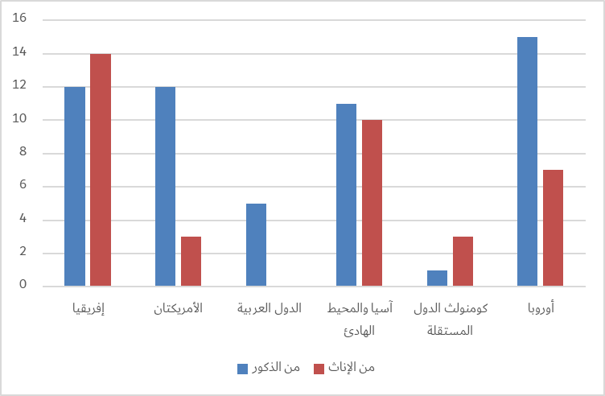
الشكل 1: القيادة لجنة الدراسات 1 حسب المنطقة ونوع الجنس
يعرض الشكل أعلاه توزيع قيادة لجان الدراسات (الرئيس، ونواب الرئيس، والمقرِّرون، والمقرِّرون المشاركون، ونواب المقرِّرين) حسب نوع الجنس والمنطقة.

3.1 المشاركة والمساهمات المكتوبة (2025-2022)
الجدول 1: جدول رئيسي بشأن المشاركة في لجنة الدراسات 1 خلال الفترة 2022-2025
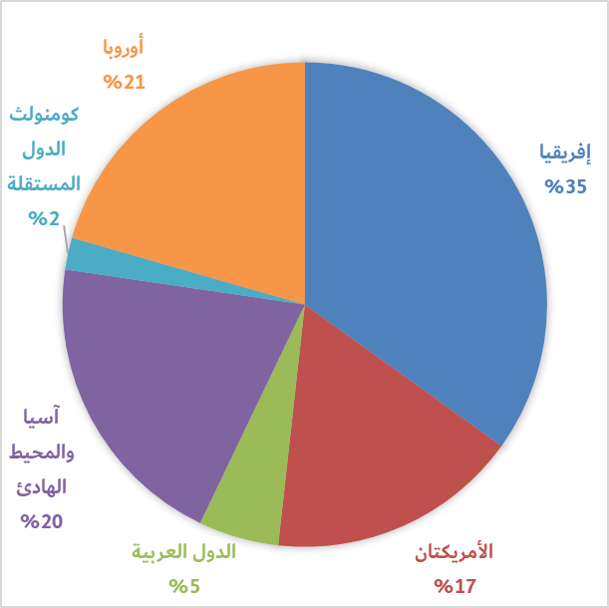  الشكل 2: العدد التراكمي للمشاركين خلال الفترة 2022-2025 حسب المنطقة | 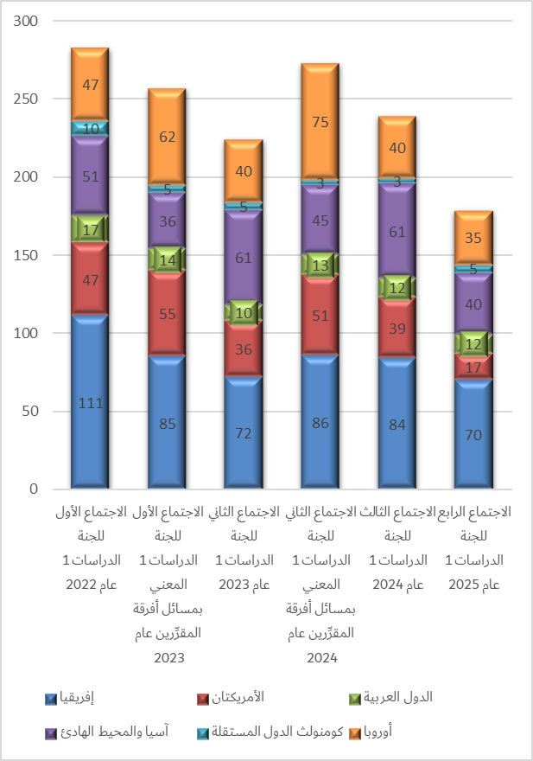  الشكل 3: العدد التراكمي للمشاركين في كل اجتماع حسب المنطقة
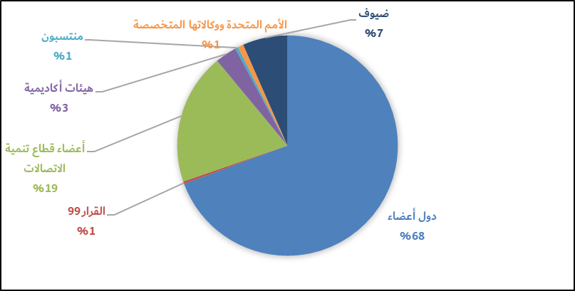
لشكل 4: العدد التراكمي للمشاركين خلال الفترة 2022-2025 حسب نوع العضوية
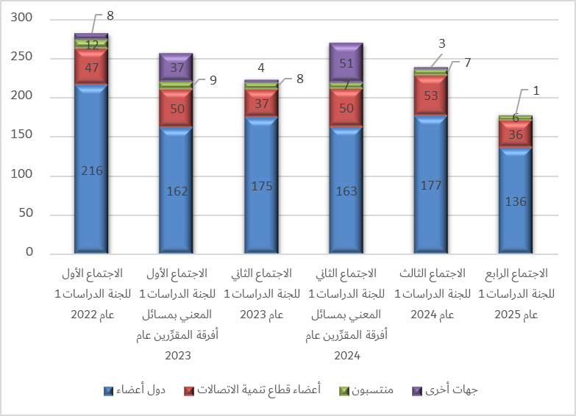
الشكل 5: العدد التراكمي للمشاركين في كل اجتماع حسب نوع العضوية
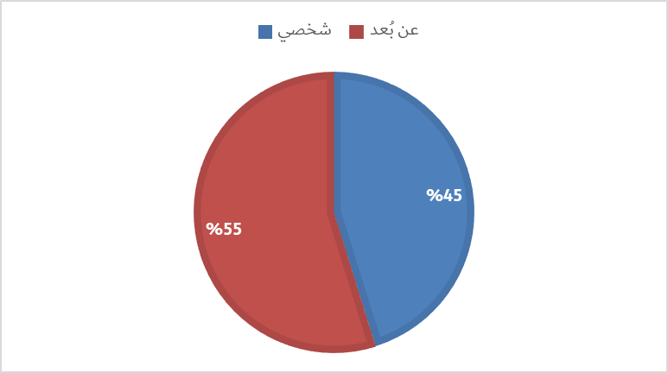  الشكل 6: متوسط عدد المشاركين عن بُعد وبالحضور الشخصي خلال الفترة 2022-2025 | 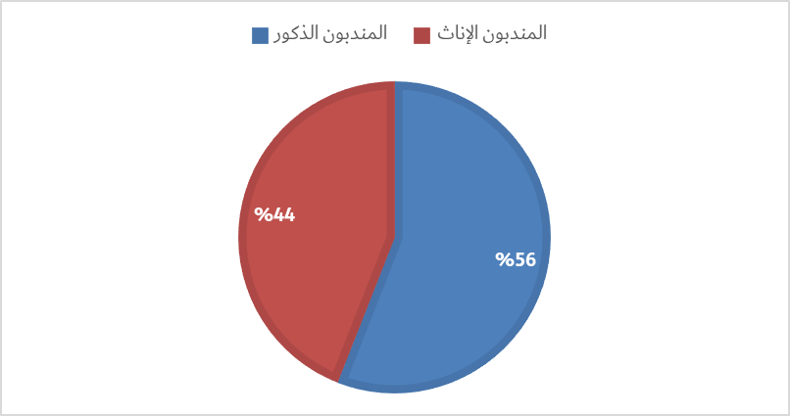  الشكل 7: متوسط توزع جنسي المشاركين خلال الفترة 2022-2025

الوثائق المقدمة إلى اجتماعات لجنة الدراسات 1 وتلك المعنية بمسائل أفرقة المقرِّرين | 2022 | 2023 | 2024 | 2025
مساهمات الأعضاء المقدَّمة إلى اجتماع لجنة الدراسات 1 | 45 | 126 | 153 | 44
بيانات الاتصال الواردة إلى اجتماع لجنة الدراسات 1 | 39 | 16 | 21 | 18
بيانات الاتصال الصادرة عن اجتماع لجنة الدراسات 1 | 18 | 8 | 9 | 8
مساهمات فريق الإدارة ومكتب تنمية الاتصالات | 3 | 31 | 30 | 19
وثائق الاجتماع الأخرى (تقارير الاجتماعات وجدول الأعمال والوثائق الإدارية) | 39 | 36 | 36 | 35
مجموع وثائق اجتماعات لجنة الدراسات 1 (بما في ذلك مساهمات الاتحاد ومساهمات فريق الإدارة والتقارير المرحلية) | 144 | 217 | 249 | 124
مساهمات الأعضاء في اجتماع بشأن مسائل أفرقة المقرِّرين | لا توجد | 136 | 115 | لا توجد
بيانات الاتصال الواردة إلى اجتماع بشأن مسائل أفرقة المقرِّرين | لا توجد | 17 | 20 | لا توجد
بيانات الاتصال الصادرة عن اجتماع بشأن مسائل أفرقة المقرِّرين | لا توجد | 4 | 8 | لا توجد
مساهمات فريق الإدارة ومكتب تنمية الاتصالات | لا توجد | 3 | 15 | لا توجد
وثائق الاجتماع الأخرى (تقارير الاجتماعات وجدول الأعمال والوثائق الإدارية) | لا توجد | 43 | 37 | لا توجد
مجموع وثائق اجتماعات بشأن مسائل أفرقة المقرِّرين (تشمل مساهمات الاتحاد ومساهمات فريق الإدارة والتقارير المرحلية) | لا توجد | 203 | 195 | لا توجد
الجدول 2: وثائق اجتماعات لجنة الدراسات 1 وتلك المعنية بمسائل أفرقة المقرِّرين خلال الفترة 2022-2025
ناقشت لجنة الدراسات 1، 604 مساهمات فريدة من الأعضاء و131 بيان اتصال وارد و55 بيان اتصال صادر. وعولج ما مجموعه 1 132 وثيقة من أجل الاجتماعات.
المساهمات الواردة من الأعضاء إلى اجتماعات لجنة الدراسات 1 وتلك المعنية بمسائل أفرقة المقرِّرين (بما في ذلك بيانات الاتصال) | 2022 | 2023 | 2024 | 2025 | المجموع
المسألة 1/1 (النطاق العريض) | 25 | 57 | 66 | 25 | 173
المسألة 1/2 (الإذاعة) | 15 | 30 | 41 | 14 | 100
المسألة 1/3 (الحد من مخاطر الكوارث) | 14 | 42 | 56 | 16 | 128
المسألة 1/4 (الجوانب الاقتصادية) | 9 | 47 | 42 | 13 | 111
المسألة 1/5 (الاتصالات في المناطق الريفية والمناطق النائية) | 20 | 66 | 72 | 16 | 174
المسألة 1/6 (حماية المستهلك) | 6 | 56 | 46 | 15 | 123
المسألة 1/7 (إمكانية النفاذ إلى تكنولوجيا المعلومات والاتصالات) | 11 | 36 | 36 | 14 | 97
مساهمات بشأن جميع المسائل | 28 | 31 | 46 | 25 | 130
الجدول 3: وثائق اجتماعات لجنة الدراسات 1 وتلك المعنية بمسائل أفرقة المقرِّرين خلال الفترة 2022-2025
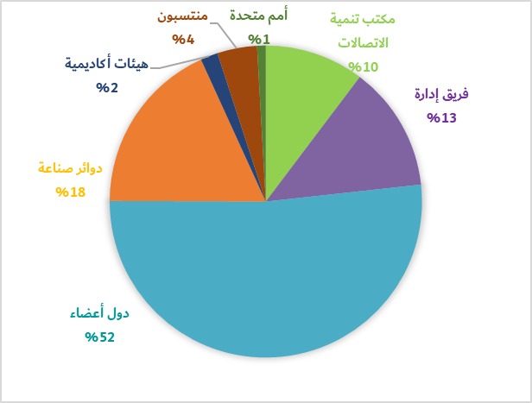  الشكل 8: المساهمات التي تلقتها اجتماعات لجنة الدراسات 1 وتلك المعنية بمسائل أفرقة المقرِّرين من الأعضاء، بما في ذلك مكتب تنمية الاتصالات وفريق الإدارة. ويستثني هذا التوزع بيانات الاتصال. | 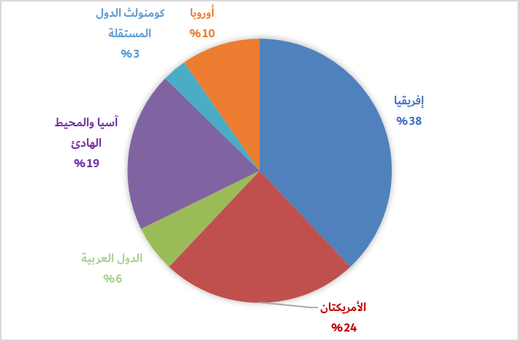  الشكل 9: المساهمات الواردة حسب المنطقة
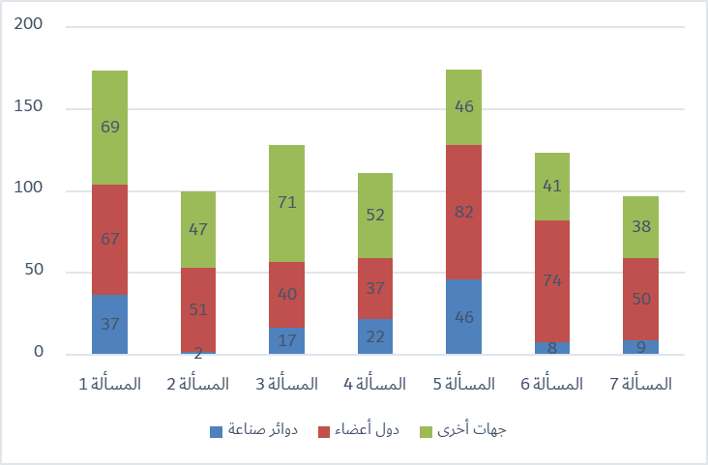

الشكل 10: عدد المساهمات في كل مسألة

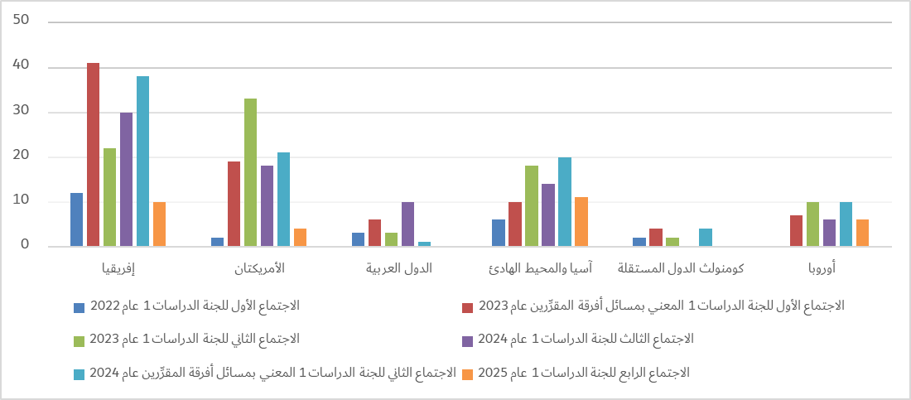
الشكل 11: المساهمات من كل منطقة لكل اجتماع
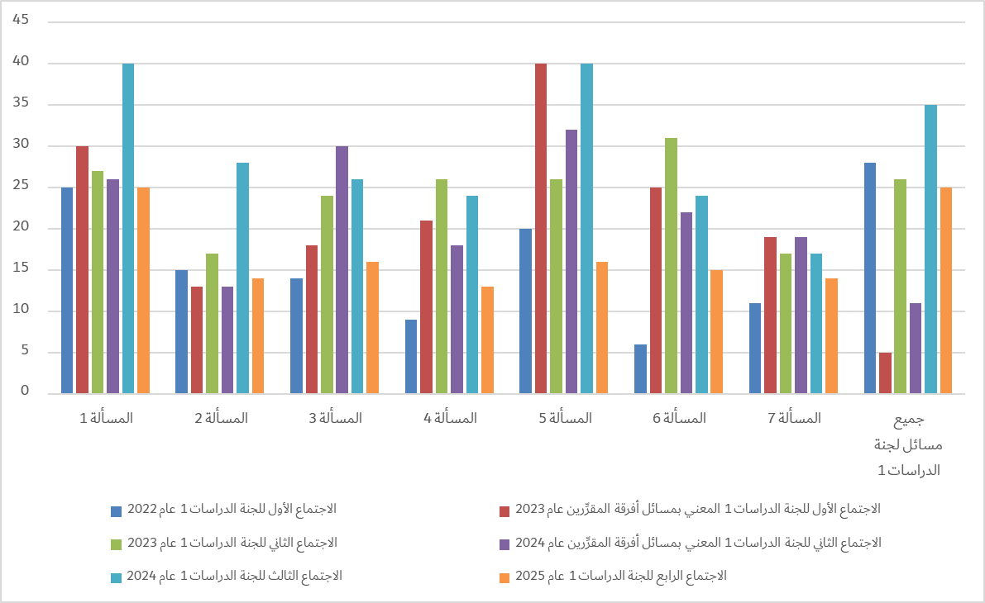
الشكل 12: المساهمات في كل مسألة لكل اجتماع
الاتجاهات عبر فترات الدراسة
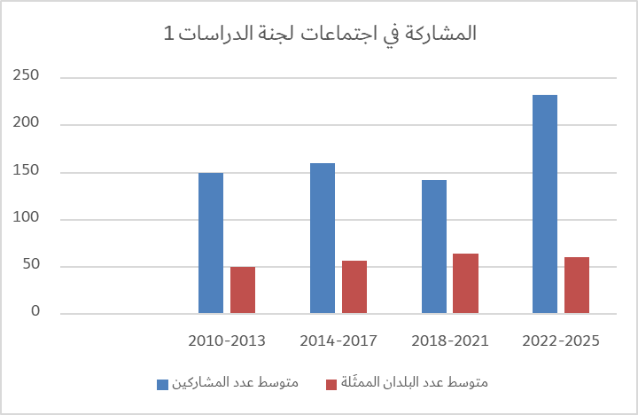
الشكل 13: المشاركة عبر 3 فترات دراسة
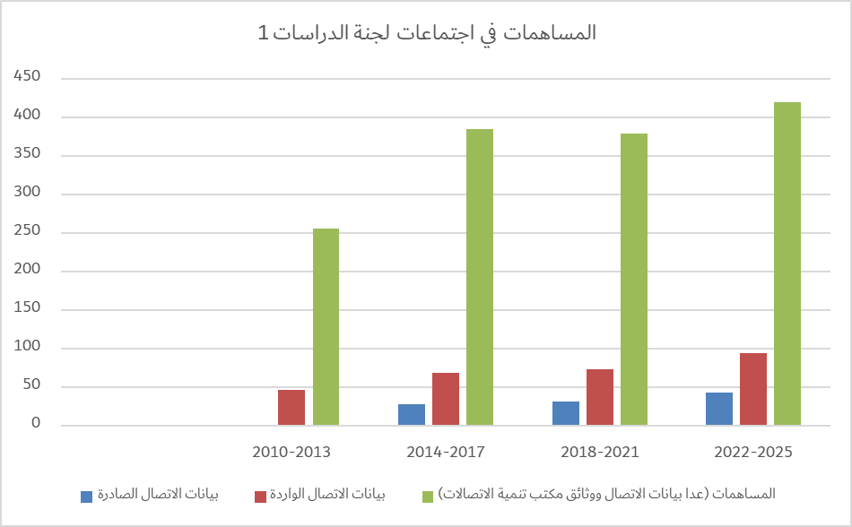
الشكل 14: المساهمات عبر 3 فترات دراسة

2 الاجتماعات

1.2 اجتماعات فريق الإدارة
بعد تعيين رئيس فريق إدارة لجنة الدراسات 1 ونوابه في المؤتمر WTDC-22 في كيغالي، عُقدت أربعة اجتماعات لفريق الإدارة عشية كل اجتماع سنوي للجنة الدراسات 1 لإتمام الأعمال التحضيرية. وعُقدت أيضاً أربعة اجتماعات لفريق إدارة لجنة الدراسات 1 في منتصف الأسبوع لتتبع التقدم المحرز في الاجتماعات بشأن مسائل أفرقة المقرِّرين. وعقدت معظم أفرقة إدارة المسائل أيضاً اجتماعات بالحضور الشخصي خلال الاجتماعات السنوية للجنة الدراسات 1 (أكتوبر/نوفمبر/ديسمبر والاجتماعات السنوية لأفرقة مقرِّري لجنة الدراسات 1 (أبريل/مايو). وعقدت الاجتماعات الإلكترونية لفريق إدارة لجنة الدراسات 1 وكذلك اجتماعات فريق إدارة المسائل طوال فترة الدراسة 2022-2025 وكان لها دور أساسي في إحراز تقدم في عملها، ولا سيما في استكمال المخرجات المؤقتة وتقارير النواتج والتحضير لورش العمل والجلسات الإعلامية.
وخلال فترة الدراسة، اجتمعت لجنة الدراسات 1 أربع مرات: بين فبراير ومايو من كل سنة (من 2022 حتى 2025). ونُظمت أيضاً ورش عمل لتبادل الآراء مع كيانات من غير أعضاء قطاع تنمية الاتصالات واستخلاص المدخلات ذات الصلة لإثراء المخرجات السنوية وتقارير النواتج النهائية عند الاقتضاء.
ويعرض الملحق 3 جدولاً يبين مواعيد اجتماعات لجنة الدراسات وأفرقة المقرِّرين خلال تلك الفترة.

1.1.2 عُقد الاجتماع الأول في جنيف في الفترة من 28 نوفمبر إلى 2 ديسمبر 2022. واستعرض الاجتماع وناقش 104 مساهمات وحضره 283 مشاركاً يمثلون 62 دولة عضواً وتشمل القرارات المتخذة ما يلي:

- تعيين 12 مقرِّراً/مقرِّراً مشاركاً (منهم 6 نساء) و69 نائب مقرِّر (منهم 25 امرأة) لقيادة المسائل قيد الدراسة. وعُقدت جلسة تعارف تفاعلية شملت حلقة نقاش في إطار الجلسة العامة الافتتاحية. وأتيح عرض موجز لجميع المندوبين الذين حضروا اجتماعات لجنتي دراسات قطاع تنمية الاتصالات، بجميع اللغات الرسمية للأمم المتحدة.

- استعراض النتائج الرئيسية لفترة الدراسة 2018-2021 السابقة وخطة عمل لجنة الدراسات 1 والنتائج المتوخاة من فترة الدراسة 2022-2025.

- الموافقة على مشاريع خطط العمل للجنة الدراسات 1 (انظر الملحق 4) ولجميع المسائل وجداول المحتويات الأولية لتقارير النواتج وقوائم المسؤوليات التفصيلية لبدء العمل.
ويتاح تقرير هذا الاجتماع عبر الرابط التالي: https://www.itu.int/md/D22-SG01-R-0008/.

2.1.2 عُقد الاجتماع الثاني للجنة الدراسات 1 في جنيف في الفترة من 23 إلى 27 أكتوبر 2023. واستعرض الاجتماع وناقش 155 مساهمة وحضره 224 مشاركاً يمثلون 59 بلداً. وتشمل القرارات المتخذة ما يلي:

- تعيين نائب واحد للرئيس ونائبين للمقرِّر. عُين السيد علي رشيد حمد الحمد (الكويت) نائباً للرئيس ليحل محل السيدة سميرة بلال مؤمن محمد. ونُوِّه مع التقدير الكبير بمساهمة السيدة سميرة بلال مؤمن محمد (الكويت) كنائبة لرئيسة لجنة الدراسات 1.

- الاتفاق على إصدار أول مخرج (سنوي) مؤقت للجنة الدراسات 1 بقطاع تنمية الاتصالات يتعلق بعمل المسألة 6/1 المسندة إلى لجنة الدراسات 1 بقطاع تنمية الاتصالات بخصوص " الممارسات الفضلى الجاري اعتمادها بشأن أدوات التنظيم الرقمي المناسبة للغرض من أجل حماية المستهلك".

- أخذ العلم بالتقدم المحرز في مخرجات وتقارير مسائل الدراسة لدى لجنة الدراسات 1 بقطاع تنمية الاتصالات.

- أخذ العلم بالتقدم المحرز في عمل المنسقين حسب أدوارهم (انظر الملحق 2).

- أخذ العلم بعقد جلسة لتسليط الضوء على شبكة التنظيم الرقمي في إطار الجلسة العامة الافتتاحية.

- أخذ العلم باكتمال العمل على خارطة الارتباطات بين مسائل لجنتي الدراسات 1 و2 بقطاع تنمية الاتصالات ذات الأهمية لبنود العمل والمسائل في لجان دراسات قطاع تقييس الاتصالات.

- الاتفاق على عقد ورش عمل في اجتماعات أفرقة المقرِّرين في أبريل 2024، بما في ذلك:

○ 3 ورش عمل قائمة بذاتها بشأن المسألة 2/1 والمسألة 3/1 والمسألة 7/1؛

○ ورشة عمل مشتركة بين المسألتين 1/4 و1/6 لدى قطاع تنمية الاتصالات بشأن الجوانب التنظيمية والاقتصادية لاستخدام البيانات الشخصية؛

○ ورشة عمل مشتركة بين المسائل 1/1 و3/1 و4/1 لدى قطاع تنمية الاتصالات بشأن التوصيلية الساتلية التحويلية؛

○ اقتراح عقد ورشة عمل مشتركة بين المسألتين 6/1 و3/2 لدى قطاع تنمية الاتصالات بشأن توعية المستهلك في يونيو 2024 باستضافة الوكالة الوطنية للاتصالات (ANATEL) والمكتب الإقليمي للأمريكيتين التابع للاتحاد، في برازيليا.
ويتاح تقرير هذا الاجتماع عبر الرابط التالي: https://www.itu.int/md/D22-SG01-R-0009/.

3.1.2 وعقد الاجتماع الثالث في جنيف في الفترة من 4 إلى 8 نوفمبر 2024. واستعرض الاجتماع وناقش 185 مساهمة وحضره 240 مشاركاً يمثلون 65 بلداً. وتشمل القرارات المتخذة ما يلي:

- أخذ العلم بمشاريع تقارير النواتج المعروضة بشأن جميع المسائل السبع لدى لجنة الدراسات 1. وبالإضافة إلى مشروع تقرير النواتج للفترة 2022-2025، قدم فريق المسألة 4/1 استعراضاً لمشروع تقرير نواتج الفترة 2018-2021 (معلومات محدثة عن استقصاء التعريفات أساساً) بما يتماشى مع أحكام قرار المؤتمر العالمي لتنمية الاتصالات 1 (المراجَع في كيغالي، 2022).

- الاتفاق على إصدار ثلاثة مخرجات (سنوية) مؤقتة من لجنة الدراسات 1 بقطاع تنمية الاتصالات تحت إشراف رئيسة لجنة الدراسات 1 من أجل إطلاع الجمهور على العمل وتشجيع المزيد من المساهمات:

○ المخرج المؤقت للمسألة 1/1 والمسألة 3/1 والمسألة 5/1 بشأن " التوصيلية التحويلية: اتجاهات الابتكار الساتلي"؛

○ المخرج المؤقت المشترك بين المسألة 4/1 والمسألة 5/1 بشأن " تحديات وفرص استخدام صندوق الخدمة الشاملة (USF) لسد الفجوة الرقمية"؛

○ المخرج المؤقت للمسألة 6/1 بشأن " توعية المستهلك في عصر التحول الرقمي".

- أخذ العلم بالحاجة إلى تحديث خارطة الارتباطات بين القطاعات عقب الجمعية العالمية لتقييس الاتصالات عام 2024 (WTSA-24).

- أخذ العلم بالمساهمة التي قدمها منسق لجنة الدراسات 1 بشأن التقدم المحرز في العمل المتعلق بالقرار 9.

- أخذ العلم بالمساهمة التي قدمها منسق لجنة الدراسات 1 المعني بمستقبل مسائل لجان الدراسات بشأن التقدم المحرز في العمل على مستوى فريق العمل التابع للفريق الاستشاري لتنمية الاتصالات والمعني بمستقبل مسائل لجان الدراسات (TDAG WG-FutureSGQ) والتعاون القائم بين لجنة الدراسات 1 وفريق العمل TDAG WG-FutureSGQ.

- أخذ العلم مع التقدير بالمشاركة عن بُعد وعرض مساهمات من خبيرات ذوات قدرات إبصار محدودة، وهي سابقة أولى من نوعها.
ويتاح تقرير هذا الاجتماع عبر الرابط التالي: https://www.itu.int/md/D22-SG01-R-0017/.

4.1.2 عُقد الاجتماع الرابع في الفترة من 28 أبريل إلى 2 مايو 2025. واستعرض الاجتماع وناقش 85 مساهمة وحضره 179 مشاركاً يمثلون 52 بلداً. وتشمل القرارات المتخذة ما يلي:

- الموافقة على تقارير النواتج النهائية السبعة لكل مسألة من مسائل الدراسة.

- الموافقة على النسخة المراجعة (المحدَّثة) من تقرير الناتج النهائي للمسألة 4/1 للفترة 2018-2021.

- الموافقة على 8 بيانات اتصال صادرة.

- الاتفاق على إعداد نسق جميع التقارير النهائية الموافَق عليها بطريقة مهنية على غرار جميع منشورات الاتحاد. وهي ستتضمن جدولاً بالأشكال وجدولاً بالجداول، وقسماً للمختصرات والشكر والتقدير، حسب الاقتضاء.

- الاتفاق على تقديم التجميع الخاص باحتياجات الأعضاء فيما يتعلق بالقرار 9 إلى الفريق الاستشاري لتنمية الاتصالات كملحق (انظر الملحق 5) بتقرير رئيسة لجنة الدراسات 1.

- أخذ العلم بأن اختصاصات جميع المسائل التي راجعها المقرِّرون (المشاركون) قد عرضت على فريق العمل التابع للفريق الاستشاري لتنمية الاتصالات والمعني بمستقبل لجنتي الدراسات.

- أخذ العلم بالحاجة إلى تحديث خارطة الارتباطات بين القطاعات بعد المؤتمر WTDC-25.

- أخذ العلم بالمبدأين التوجيهيين العمليين بشأن "تعيين واختيار المقرِّرين ونواب المقرِّرين" وبشأن "كيفية تحسين الترويج لمنتجات لجنتي الدراسات "توخياً لمدخلات إضافية ولعرضهما على الفريق الاستشاري لتنمية الاتصالات (انظر الملحق 6).

3 ملخّص النتائج الرئيسية المحقَقة
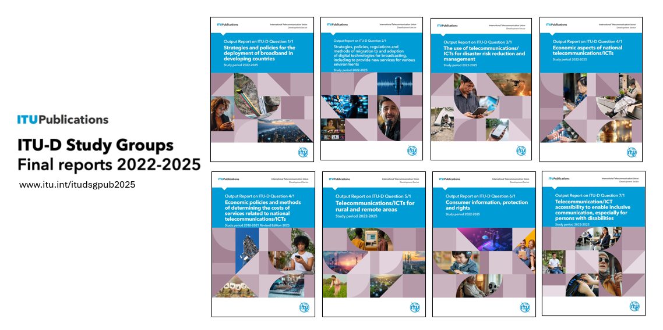

1.3 المسألة 1/1 - استراتيجيات وسياسات نشر النطاق العريض في البلدان النامية
يمكن الاطلاع على التقرير المعتمَد لاجتماع فريق المقرِّر الذي عقد في 1 مايو 2025 بشأن المسألة 1/1 في الوثيقة 1/REP/26. واتُفق على تقرير النواتج الوارد في الوثيقة 1/483(Rev.2) وتمت الموافقة عليه في الاجتماع الرابع للجنة الدراسات 1 الذي عُقد في 2 مايو 2025. وتقدم الوثيقة TDAG-WG-futureSGQ/28 رؤى بشأن الاختصاصات المستقبلية للمسألة 1/1 على النحو الذي نوقش في فريق العمل التابع للفريق الاستشاري لتنمية الاتصالات والمعني بمستقبل مسائل لجنتي الدراسات.

2.3 المسألة 1/2 - الاستراتيجيات والسياسات واللوائح والطرائق ذات الصلة بالانتقال إلى التكنولوجيات الرقمية للإذاعة واعتمادها، بما في ذلك لتقديم خدمات جديدة لمختلف البيئات
يمكن الاطلاع على التقرير المعتمد لاجتماع فريق المقرِّر الذي عقد في 30 أبريل 2025 بشأن المسألة 1/2 في 1/REP/27. واتُفق على تقرير النواتج الوارد في الوثيقة 1/484(Rev.1) وتمت الموافقة عليه في الاجتماع الرابع للجنة الدراسات 1 الذي عُقد في 2 مايو 2025. وتقدم الوثيقة TDAG-WG-futureSGQ/28 رؤى بشأن الاختصاصات المستقبلية للمسألة 1/2 على النحو الذي نوقش في فريق العمل التابع للفريق الاستشاري لتنمية الاتصالات والمعني بمستقبل مسائل لجنتي الدراسات.

3.3 المسألة 1/3 - استعمال الاتصالات/تكنولوجيا المعلومات والاتصالات من أجل الحد من مخاطر الكوارث وإدارتها
يمكن الاطلاع على التقرير المعتمد لاجتماع فريق المقرِّر الذي عُقد في 2 مايو 2025 بشأن المسألة 3/1 في الوثيقة 1/REP/28. واتُفق على تقرير النواتج الوارد في الوثيقة 1/485(Rev.3) وتمت الموافقة عليه في الاجتماع الرابع للجنة الدراسات 1 الذي عُقد في 2 مايو 2025. وتقدم الوثيقة TDAG-WG-futureSGQ/28 رؤى بشأن الاختصاصات المستقبلية للمسألة 1/3 على النحو الذي نوقش في فريق العمل التابع للفريق الاستشاري لتنمية الاتصالات والمعني بمستقبل مسائل لجنتي الدراسات.

4.3 المسألة 1/4 - الجوانب الاقتصادية للاتصالات/تكنولوجيا المعلومات والاتصالات الوطنية
يمكن الاطلاع على التقرير المعتمَد لاجتماع فريق المقرِّر الذي عُقد في 29 أبريل 2025 بشأن المسألة 4/1 في الوثيقة 1/REP/29. واتُفق على تقارير النواتج الواردة في الوثيقة 1/486(Rev.1) والوثيقة 1/487(Rev.1) وتمت الموافقة عليها في الاجتماع الرابع للجنة الدراسات 1 الذي عُقد في 2 مايو 2025. وتقدم الوثيقة TDAG-WG-futureSGQ/28 رؤى بشأن الاختصاصات المستقبلية للمسألة 1/4 على النحو الذي نوقش في فريق العمل التابع للفريق الاستشاري لتنمية الاتصالات والمعني بمستقبل مسائل لجنتي الدراسات.

5.3 المسألة 1/5 - الاتصالات/تكنولوجيا المعلومات والاتصالات من أجل المناطق الريفية والمناطق النائية
يمكن الاطلاع على التقرير المعتمَد لاجتماع فريق المقرِّر الذي عُقد في 30 أبريل 2025 بشأن المسألة 5/1 في الوثيقة 1/REP/30. واتُفق على تقرير النواتج الوارد في الوثيقة 1/488(Rev.2) وتمت الموافقة عليه في الاجتماع الرابع للجنة الدراسات 1 الذي عُقد في 2 مايو 2025. وتقدم الوثيقة TDAG-WG-futureSGQ/28 رؤى بشأن الاختصاصات المستقبلية للمسألة 1/5 على النحو الذي نوقش في فريق العمل التابع للفريق الاستشاري لتنمية الاتصالات والمعني بمستقبل مسائل لجنتي الدراسات.

6.3 المسألة 6/1 - توعية المستهلك وحمايته وحقوقه
يمكن الاطلاع على التقرير المعتمَد لاجتماع فريق المقرِّر الذي عقد في 29 أبريل 2025 بشأن المسألة 6/1 في الوثيقة 1/REP/31. واتُفق على تقرير النواتج الوارد في الوثيقة 1/489(Rev.2) وتمت الموافقة عليه في الاجتماع الرابع للجنة الدراسات 1 الذي عُقد في 2 مايو 2025. وتقدم الوثيقة TDAG-WG-futureSGQ/28 رؤى بشأن الاختصاصات المستقبلية للمسألة 1/6 على النحو الذي نوقش في فريق العمل التابع للفريق الاستشاري لتنمية الاتصالات والمعني بمستقبل مسائل لجنتي الدراسات.

7.3 المسألة 1/7 - إمكانية النفاذ إلى الاتصالات/تكنولوجيا المعلومات والاتصالات لتمكين الاتصالات الشاملة، خاصة للأشخاص ذوي الإعاقة
يمكن الاطلاع على التقرير المعتمَد لاجتماع فريق المقرِّر الذي عُقد في 1 مايو 2025 بشأن المسألة 1/7 في 1/REP/32. واتُفق على تقرير النواتج الوارد في الوثيقة 1/490(Rev.3) وتمت الموافقة عليه في الاجتماع الرابع للجنة الدراسات 1 الذي عُقد في 2 مايو 2025. وتقدم الوثيقة TDAG-WG-futureSGQ/28 رؤى بشأن الاختصاصات المستقبلية للمسألة 1/7 على النحو الذي نوقش في فريق العمل التابع للفريق الاستشاري لتنمية الاتصالات والمعني بمستقبل مسائل لجنتي الدراسات.
ويجري إعداد تقارير النواتج الثمانية المعتمَدة وفق نسق منشورات الاتحاد الدولي للاتصالات بجميع اللغات الرسمية للأمم المتحدة. واتُفق في الجلسة العامة الختامية للجنة الدراسات 1 في الاجتماع الرابع على تفويض الأمانة ومكتب تنمية الاتصالات بسلطة تحسين شكل ومظهر تقارير النواتج النهائية والمبادئ التوجيهية المعتمَدة حيث يجري إعدادها وفق نسق منشورات الاتحاد.

4 التعاون والتنسيق

1.4 مسائل دراسات قطاع تنمية الاتصالات ولجنتي دراسات قطاع تنمية الاتصالات
تُلتمس باستمرار أوجه التآزر بين لجنتي الدراسات 1 و2. وتمكّن ورش العمل المشتركة والمخرجات المرحلية المشتركة من جمع الخبرات وتحقيق التكاليف المثلى وتعزيز التعاون. ونُظمت ثلاث ورش عمل مشتركة بين مسائل لجنة الدراسات 1 وثماني ورش عمل شاملة خلال اجتماعات أفرقة المقرِّرين بشأن المسائل في عامي 2023 و2024. ورشة عمل مشتركة بين المسألتين 6/1 و3/2 عُقدت بشأن إذكاء وعي المستهلك في الفترة من 18 إلى 20 يونيو 2024 في برازيليا، باستضافة من الوكالة الوطنية للاتصالات (ANATEL)، وبالتعاون مع المكتب الإقليمي للأميركتين التابع للاتحاد. وأُعد مخرجان مؤقتان مشتركان، وتمت الموافقة عليهما، ونُشرا مجاناً بجميع اللغات الرسمية للأمم المتحدة.
وعُقدت أربعة اجتماعات مشتركة لفريقي إدارة لجنتي الدراسات 1 و2 يوم الأحد التالي لاجتماعات لجنة الدراسات 1 (وهو يوم الأحد الذي يسبق بدء الاجتماعات السنوية للجنة الدراسات 2) برئاسة مدير مكتب تنمية الاتصالات. وتضمن هذه الاجتماعات التنسيق والعمل التعاوني بين لجنتي دراسات قطاع تنمية الاتصالات. ويجري العمل على إعداد وثيقتين توجيهيتين بشأن البنود التالية التي تتطلب تفكيراً مشتركاً لجعل أعمال لجنتي الدراسات أكثر كفاءة وفعالية:

- التصدي للتحديات التي تؤثر على الاستخدام الفعال لمنتجات لجنتي دراسات قطاع تنمية الاتصالات؛

- مبادئ توجيهية لأعضاء قطاع تنمية الاتصالات بشأن تقديم الترشيحات وترشيح المقرِّرين ونواب المقرِّرين وتقييم أفرقة المقرِّرين.
وقد استُهل التفكير خلال جلسات الإبداع المشترك بشأن "الابتكار في عمل لجنتي الدراسات" التي عُقدت بالتزامن مع الاجتماع الأول لأفرقة المقرِّرين التابعة للجنة الدراسات 1. وترد الصيغ الحالية في الملحق 6. وستكون آراء الفريق الاستشاري موضع تقدير كبير.

2.4 فريق العمل التابع للفريق الاستشاري لتنمية الاتصالات والمعني بمستقبل مسائل لجنتي الدراسات
تماشياً مع اختصاصات فريق العمل التابع للفريق الاستشاري لتنمية الاتصالات والمعني بمستقبل مسائل لجان الدراسات (TDAG WG-FutureSGQ)، عُين السيد روبرتو هيراياما (نائب الرئيسة، البرازيل) منسقاً للجنة الدراسات 1. وعقد الفريق TDAG WG-FutureSGQ ستة اجتماعات قام فيها منسق لجنة الدراسات 1 بتجميع وتقديم الاختصاصات المراجعة لمسائل لجنة الدراسات 1 التي أعدها المقرِّرون (المقرِّرون المشاركون). وأُدمجت هذه الاختصاصات المراجعة في ناتج فريق العمل (انظر الوثيقتين TDAG WG- FutureSGQ /23 وTDAG WG- FutureSGQ /29).

3.4 التنسيق بين القطاعات
في كل اجتماع سنوي للجنة الدراسات 1، وفقاً للتقليد المتبَع، حظيت المعلومات المحدَّثة التي قدمها مكتب تقييس الاتصالات ومكتب الاتصالات الراديوية بالتقدير إذ حددت أوجه التآزر ومجالات التعاون المحتمل في المستقبل على مستوى مسائل محددة لدى لجان الدراسات وفرق عمل محددة وقرارات محددة.
ولتيسير التنسيق وزيادة تعزيز التعاون مع لجان الدراسات في القطاعين الآخرين، تتاح في الموقع الإلكتروني لفريق التنسيق بين القطاعات (ISCG) صيغة مراجعة لخارطة ارتباطات مسائل لجنتي الدراسات 1 و2 بقطاع تنمية الاتصالات التي تهم مسائل فرق العمل التابعة لقطاع الاتصالات الراديوية. وستُحدَّث مصفوفة الارتباطات بين مسائل لجنتي الدراسات 1 و2 بقطاع تنمية الاتصالات وأنشطة لجان الدراسات بقطاع تقييس الاتصالات بتضمينها نتائج الجمعية العالمية لتقييس الاتصالات WTSA-24.
وتتيح مصفوفة الارتباطات هذه لأفرقة المقرِّرين ربط بنود عمل محددة لديهم بالعمل المضطلع به في قطاعي الاتحاد الآخرين لتيسير الإحالة المرجعية إلى التوصيات القائمة، وتوجيه بيانات الاتصال إلى الأفرقة المناسبة، وتحديد الخبراء، وتبادل الخبرات بشأن المواضيع ذات الصلة، من خلال تنظيم ورش عمل مشتركة مثلاً. وقد اضطلع بهذا العمل المنسقون المكلفون (انظر الملحق 2) المسؤولون عن التنسيق بين القطاعات. والمنسق من جانب لجنة الدراسات 1 بقطاع تنمية الاتصالات هو السيد أرسني بلوسكي (الاتحاد الروسي)، المقرِّر المعني بالمسألة 4/1، الذي يستحق عمله الجاد في هذا المجال الثناء.
وباستخدام مصفوفة الارتباطات، جرى تبادل بيانات اتصال مركَّزة حيث تسنى للجنة الدراسات 1 الاطلاع على أحدث الوثائق الواردة من القطاعين الآخرين والمنظمات المتعاونة، وفي المقابل، تولت لجنة الدراسات 1 الإعلام بعملها الجاري والتماس تعقيبات عليه حسب الحاجة.
وفي إطار التعاون المستمر بين مكاتب الاتحاد الثلاثة، نُظمت ثلاث ورش عمل بشأن سلسلة مستقبل التلفزيون. ورشة العمل "مستقبل التلفزيون في منطقة جنوب آسيا ومنطقة الدول العربية ومنطقة إفريقيا" التي عُقدت في بنغالور، وورشة العمل "مستقبل التلفزيون في الأمريكتين" التي عُقدت في بوغوتا، بقيادة لجنة الدراسات 9 بقطاع تقييس الاتصالات وبالتعاون مع لجنة الدراسات 16 بقطاع تقييس الاتصالات ولجنة الدراسات 6 بقطاع الاتصالات الراديوية وفريق المسألة 2/1 بقطاع تنمية الاتصالات. وورشة العمل "مستقبل التلفزيون في أوروبا" التي عُقدت في الاتحاد الدولي للاتصالات في جنيف، بقيادة لجنة الدراسات 6 بقطاع الاتصالات الراديوية وبالتعاون مع المكتب الإقليمي لأوروبا، ولجنتي الدراسات 9 و16 بقطاع تقييس الاتصالات وفريق المسألة 2/1 بقطاع تنمية الاتصالات.

4.4 القرار 9
واصلت لجنتا دراسات قطاع تنمية الاتصالات تعاونهما بشأن تنفيذ قرار المؤتمر العالمي لتنمية الاتصالات 9 (المراجَع في كيغالي، 2022) من خلال المنسقين المعينين، ولا سيما السيد روبرتو هيراياما (البرازيل) للجنة الدراسات 1. ويعمل منسقا لجنتي الدراسات 1 و2 المعنيان بالقرار 9 معاً وفق الوثيقة 1/197 التي نوقشت في اجتماعات أفرقة المقرِّرين المعنية بالمسائل 1/1 و3/1 و4/1 و5/1. واتُفق على رسم خارطة ارتباطات المعلومات المتعلقة بإدارة الطيف الواردة من خلال المساهمات مع قائمة المواضيع الواردة في الملحق 1 بقرار المؤتمر العالمي لتنمية الاتصالات 9، وتقديمها إلى الفريق الاستشاري لتنمية الاتصالات وإلى مديري مكتب تنمية الاتصالات ومكتب الاتصالات الراديوية لينظروا فيها، حسب الاقتضاء. وتحقيقاً لذلك، قُدمت صيغة نموذجية لأفرقة هذه المسائل كي تملأها وتوافي المنسقين بها لتقديمها لاحقاً في المستقبل. وقدم منسق لجنة الدراسات 1 التجميع النهائي لتنفيذ القرار 9 على مستوى لجنة الدراسات 1 بقطاع تنمية الاتصالات في الاجتماع الرابع للجنة الدراسات 1 في أبريل-مايو 2025 (انظر الوثيقة 1/511). وترد هذه القائمة في الملحق 5.

5.4 لجنة تنسيق المصطلحات بالاتحاد
يشير قرار مؤتمر المندوبين المفوضين 154 (المراجَع في بوخارست، 2022)، بشأن استخدام اللغات الرسمية الست للاتحاد على قدم المساواة، إلى أهمية عمل لجنة تنسيق المصطلحات (CCT) بالاتحاد، التي تقر وتعتمد المصطلحات والتعاريف في مجال الاتصالات/تكنولوجيا المعلومات والاتصالات في قطاعات الاتحاد الثلاثة. ووفقاً للحكم 3.12 من القرار 1، عُين السيد علي رشيد حمد الحمد (نائب الرئيسة، الكويت) ممثلاً للجنة الدراسات 1 بقطاع تنمية الاتصالات لدى لجنة تنسيق المصطلحات. وخلال فترة الدراسة 2022-2025، اجتمعت لجنة تنسيق المصطلحات تسع مرات. ونظرت هذه الاجتماعات في بيانات الاتصال والمساهمات الواردة مع أمور تتعلق بالمصطلحات، ووافقت على التحديثات المقترح إجراؤها في قاعدة بيانات مصطلحات الاتحاد، وخاصة ما يسمى بالجزء 3 الذي يتضمن المصطلحات والاختصارات والتعاريف. وشملت المصطلحات والتعاريف التي اقترحتها لجان دراسات قطاعي الاتصالات الراديوية وتقييس الاتصالات مصطلحات يمكن استخدامها في سياق مسائل الدراسة بقطاع تنمية الاتصالات، مثل "تطبيق/خدمة الذكاء الاصطناعي" و"سلسلة الكتل" و"الخدمات المالية الرقمية" و"الهاتف الذكي". ودعيت جميع أفرقة المقرِّرين إلى مناقشة أي شروط جديدة والمتابعة من خلال بيانات اتصال مع لجنة تنسيق المصطلحات في الاتحاد، حسب الاقتضاء. ويتاح مزيد من المعلومات في تقارير المنسقين، انظر الوثيقتين 1/227 (2023)، و1/372 (2024).

6.4 فريق الخبراء المعني بالمؤشرات الأسرية لتكنولوجيا المعلومات والاتصالات وفريق الخبراء المعني بمؤشرات الاتصالات/تكنولوجيا المعلومات والاتصالات
لتنفيذ قرار مؤتمر المندوبين المفوضين (PP) 131 (المراجَع في بوخارست، 2018)، بشأن "قياس تكنولوجيا المعلومات والاتصالات لبناء مجتمع معلومات جامع وشامل للجميع" وقرار المؤتمر العالمي لتنمية الاتصالات 8 (المراجَع في كيغالي، 2022)، بشأن "جمع المعلومات والإحصاءات ونشرها"، للمؤتمر العالمي لتنمية الاتصالات، كلفت لجنة الدراسات 1 نائبا الرئيسة، السيد سانغوون كو (جمهورية كوريا) والسيد محمد ألبير تكين (تركيا) بصفتهما منسقين، باستكشاف أوجه التآزر الممكنة مع الإحصاءات والأنشطة في قطاع تنمية الاتصالات، ولا سيما تلك المضطلع بها في إطار فريق الخبراء المعني بالمؤشرات الأسرية لتكنولوجيا المعلومات والاتصالات (EGH) وفريق الخبراء المعني بمؤشرات الاتصالات/تكنولوجيا المعلومات والاتصالات (EGTI). وقدم المنسقان تحديثات سنوية في اجتماعات لجنة الدراسات 1.
وتكتسي الأدلة المقدمة من خلال البيانات والتحليلات الإحصائية الموثوقة أهمية رئيسية في إعداد نواتج ذات جودة للجنة الدراسات 1. وتضمَّنت التحديثات المقدَّمة في الاجتماع السنوي للجنة الدراسات 1 بشأن المنتجات والأنشطة الإحصائية بقطاع تنمية الاتصالات توضيحات في الوقت المناسب بشأن الرقم القياسي لتنمية تكنولوجيا المعلومات والاتصالات (IDI). ويواصل العمل الجاري للفريقين EGTI وEGH استخدام التوصيلية الشاملة والهادفة كإطار مفاهيمي أساسي للرقم القياسي لتنمية تكنولوجيا المعلومات والاتصالات. وتشمل أعمال الفريقين EGTI وEGH المخططة في المستقبل إنشاء فريق فرعي مشترك بين الفريقين EGTI وEGH معني باستعراض الرقم القياسي لتنمية تكنولوجيا المعلومات والاتصالات، والكبلات البحرية، وتَشارُك الشبكات؛ والاستدامة البيئية لمؤشرات قطاع تكنولوجيا المعلومات والاتصالات، وتحسين مؤشرات جودة الخدمة/السرعة، ومؤشرات الإنترنت الساتلية عريضة النطاق، ومؤشرات توصيلية الميل الأوسط (مراكز البيانات، الحوسبة السحابية، مخدمات الإنترنت المأمونة، نقاط تبادل الإنترنت)، ومؤشرات استخدام الخدمات المتاحة عبر الإنترنت (OTT) والتكنولوجيات الناشئة.

7.4 أوجه التآزر مع إجراءات الاتحاد بما في ذلك مشاريع مكتب تنمية الاتصالات
من العمليات المستمرة تحسين التنسيق والتركيز على التعاون بنشاط مع جميع منظمي الأحداث العالمية والإقليمية ذات الصلة بمكتب تنمية الاتصالات ومديري المشاريع والزملاء في مجال بناء القدرات من أجل الاستفادة المثلى من موارد الخبراء من فريقي إدارة لجنتي الدراسات.
وعُرضت معلومات محدَّثة بشأن مشاريع مكتب تنمية الاتصالات وارتباطاتها مع مسائل لجنتي الدراسات بقطاع تنمية الاتصالات، في الاجتماع السنوي للجنة الدراسات لتمكين أفرقة إدارة المسائل وأفرقة المقرِّرين من الوقوف على مشاريع محددة تسترعي الاهتمام. ووجه منسق لجنة الدراسات 1، السيد سونيل سنغال (نائب الرئيسة، الهند) نداءات للتعاون والاطلاع على آخر المستجدات في كل اجتماع سنوي للجنة الدراسات 1. وطُلب إلى كل فريق من أفرقة إدارة مسائل الدراسة النظر في وثائق المساهمات القيّمة وذات الصلة المقدمة من خلال:

- مسؤول الاتصال بمكتب تنمية الاتصالات في المقر (الخبير في موضوع المسألة المعنية) لتحديد ورش العمل التي سينظمها مكتب تنمية الاتصالات، بدعم تقني قُطري، ومجموعات الأدوات وغيرها من المنشورات حيث يمكن لأعضاء فريق إدارة المسائل، خاصة في منطقة عمل مكتب تنمية الاتصالات، المساهمة بصفة خبير (متحدث، أو مدرب، أو استشاري، أو معدّ أو مراجع لمجموعة أدوات/منشور)؛

- دعم مشاريع مكتب تنمية الاتصالات لتحديد المشاريع الجارية أو المنتهية التي يمكن أن تكون مساهمة مفيدة في دراسات الحالة من البلد أو من المكتب الإقليمي المعني، لإثراء محتوى المخرجات المؤقتة و/أو تقارير النواتج؛

- المواد المستمدة من ورش العمل الشاملة المنعقدة بالتزامن مع اجتماعات أفرقة المقرِّرين التابعة للجنة الدراسات 1؛

- المواد المستمدة من منتدى التنمية الإقليمي لكل منطقة من مناطق مكتب تنمية الاتصالات، ولا سيما المساهمات القُطرية أو مساهمات أعضاء قطاع تنمية الاتصالات التي قد تكون ذات صلة بالمسألة المعنية لإثراء محتوى المخرجات المؤقتة و/أو تقارير النواتج.
وقدم مديرا مشروعي PRIDA (مبادرة السياسات والتنظيم من أجل إفريقيا الرقمية) وUMC (تعزيز وقياس التوصيلية الرقمية الهادفة والشاملة) معلومات عن المشروعين في اجتماع لجنة الدراسات 1 لتباحث مزيد من التعاون من جانب أفرقة إدارة مسائل الدراسة ذات الصلة. وأعربت أفرقة إدارة المسائل عن اهتماماتها بمشاريع محددة ومشاركتها في إجراءات محددة لمكتب تنمية الاتصالات.

8.4 إشراك النساء والشباب
وفقاً للقرارين 55 و76 (المراجَعين في كيغالي، 2022) للمؤتمر العالمي لتنمية الاتصالات، وبهدف تنظيم اجتماعات شاملة ومراعية للمساواة بين الجنسين، دعي الأعضاء بانتظام إلى دعم وتشجيع إشراك النساء والشباب في وفودهم.
وشارك مبعوثون شباب من مبادرة توصيل الجيل بصفتهم أعضاء لبلدانهم لمتابعة المناقشات والقضايا الجارية في الاجتماع الأول للجنة الدراسات 1 في عام 2022. ونُظم أيضاً حدث جانبي (حوار بين الأجيال) خلال أسبوع الاجتماع حيث أتيحت للمبعوثين الشباب الفرصة لإبداء انطباعهم العام، إلى جانب طرح بعض الأفكار لتنظر فيها أفرقة المقرِّرين. وأدار الحدث منسقا لجنة الدراسات 1 المعنيان بإشراك النساء والشباب، السيد أنتوني غيانوميس (نائب الرئيسة، النرويج) والسيدة أوميدا موساييفا (نائبة الرئيسة، أوزبكستان). وفي اجتماع لجنة الدراسات 1 عام 2024، عُرضت ثلاثة مشاريع للمشاركين في برنامج القادة الشباب لمبادرة توصيل الجيل في إطار المسائل 4/1 و5/1 و7/1 ذات الصلة. ونوقشت هذه المساهمات لإدراجها في التقرير النهائي ذي الصلة عن مسائل الدراسة. وعرضت منسقة لجنة الدراسات 1 من أوزبكستان المقترحات والخبرات المتعلقة بإشراك الشباب في اجتماع لجنة الدراسات 1 عام 2024. أُعيد تقديم هذه المقترحات إلى الفريق الاستشاري لتنمية الاتصالات كي ينظر فيها. وطُلب إلى أفرقة المقرِّرين النظر في إدراج قسم عن إجراءات دمج الشباب والنساء المتعلقة بمسألة الدراسة في تقاريرها النهائية عن النواتج.
وقُدمت في جميع الاجتماعات السنوية للجنة الدراسات 1 تحديثات بشأن أنشطة مكتب تنمية الاتصالات الرامية إلى إدماج الشباب والنساء في المجال الرقمي. وبالتزامن مع اجتماعات أفرقة المقرِّرين في عام 2023، نظمت شبكة المرأة (ITU-D NOW) في قطاع تنمية الاتصالات، وشراكة EQUALS ومبادرة توصيل الجيل ورشة عمل شاملة بشأن "التوصيلية الهادفة: إدماج الخبيرات والخبراء الشباب"، وبالتزامن مع اجتماعات أفرقة المقرِّرين عام 2024، نُظمت ورشة عمل شاملة بشأن "القيادة النسائية في مجال التكنولوجيا" في إطار الاحتفال بحدث الفتيات في مجال تكنولوجيا المعلومات والاتصالات حيث قُدمت مداخلات من الأمينة العامة للاتحاد ومدير مكتب تنمية الاتصالات. وفي معظم أسابيع اجتماعات لجنة الدراسات 1، نظمت شبكة المرأة مآدب غداء واجتماعات حيث قام مسؤولو الاتصال بمكتب تنمية الاتصالات المعنيون بالمساواة بين الجنسين ورئيسة لجنة الدراسات 1 والمنسقون المعنيون بقضايا المرأة والمساواة بين الجنسين بتيسير المحادثات وتبادل الخبرات في إطار غير رسمي.

9.4 القمة العالمية لمجتمع المعلومات (WSIS)
وردت إلى اجتماعات لجنة الدراسات 1 معلومات محدثة بانتظام عن مختلف الأنشطة التي تضطلع بها الأمانة العامة فيما يتعلق بالقمة العالمية لمجتمع المعلومات، بما في ذلك نتائج منتدى القمة، والأعمال التحضيرية لمنتدى القمة المقبل، وتقييم تنفيذ نتائج القمة، وجوائز القمة. ونظراً لوجود روابط بين معظم مسائل الدراسة وخطوط عمل القمة، فإن لجنة الدراسات 1 تعمل مع أفرقة القمة، من خلال مسؤولي الاتصال لديها بمكتب تنمية الاتصالات في المقر. ويُدعى الفائزون بجوائز القمة الذين هم أعضاء في قطاع تنمية الاتصالات إلى تقديم مساهمات إلى مسائل لجنة الدراسات 1 ذات الصلة.

5 الأدوات التعاونية
تتطور الأدوات التعاونية الرامية إلى تيسير المشاركة الإلكترونية في أعمال لجنتي دراسات قطاع تنمية الاتصالات. فبالإضافة إلى خدمات المشاركة عن بُعد وخدمات البث الشبكي بلغات الاجتماعات المعنية، تتاح قوائم بريدية للمشاركين وأعضاء فريق الإدارة. وقد أنشئت أدوات على منصة MS teams لكي يستخدمها كل فريق من أفرقة إدارة المسائل وفقاً لاحتياجاته. ويحظى العرض النصي التلقائي بلغات مختلفة بتقدير كبير لدى أعضاء أفرقة إدارة المسائل لأنه يحسن إمكانية النفاذ وتبادل الآراء أثناء الاجتماعات الإلكترونية. وتتاح خدمات العرض النصي في جميع اجتماعات لجنة الدراسات 1 وخدمات الترجمة الشفوية بلغة الإشارة في اجتماعات فريق المسألة 7/1، وتحظى هذه الخدمات بالتقدير. وفي اجتماع فريق إدارة لجنة الدراسات 1، واجتماع فريق إدارة لجنة الدراسات 1 ولجنة الدراسات 2 المشترَك، (غير المزوَّدين عادة بمرافق الترجمة الشفوية)، عام 2025، جُربت الترجمة الشفوية المفعَّلة بالذكاء الاصطناعي.
ويسهّل مستودع المساهمات ولوحة المعلومات ذات الصلة البحث عن المساهمات السابقة وملخصاتها المُحدَّثة المُتاحة. وتتاح الترجمة التلقائية (الآلية) للوثائق المُسمّاة ITUTranslate في مستودع إدارة الوثائق المحمية بخدمة تبادل معلومات الاتصالات (TIES) حيث يمكن للقارئ ترجمة المساهمات والتقارير ووثائق الاجتماعات الأخرى من لغة رسمية لدى الأمم المتحدة إلى لغة رسمية أخرى لدى الأمم المتحدة. وعلى غرار جميع صفحات مكتب تنمية الاتصالات على شبكة الإنترنت، تتاح جميع صفحات الموقع الإلكتروني للجنتي دراسات قطاع تنمية الاتصالات بجميع اللغات الرسمية للأمم المتحدة مع أداة الترجمة الآلية ITUTranslate.
ويشجَّع المشاركون في لجنتي الدراسات على استكشاف الأدوات وتقديم أي تعقيبات بشأنها إلى الأمانة للمساعدة على تحسينها.

6 نتائج الاستقصاء بشأن أعمال لجنتي دراسات قطاع تنمية الاتصالات (فترة الدراسة الثامنة، 2022-2025)
تماشياً مع الفقرة 3.4.12 من القرار 1 (المراجَع في كيغالي، 2022)، أصدرت لجنتا دراسات قطاع تنمية الاتصالات استقصاءً مشتركاً للمساعدة في التأكد من مدى استفادة أعضاء قطاع تنمية الاتصالات، وبالأخص البلدان النامية، من نواتج الدراسات.
وقُدم مشروع استبيان للتعليق عليه في اجتماعات نوفمبر 2024 للجنتي الدراسات 1 و2 بقطاع تنمية الاتصالات. وصدرت النسخة النهائية من الاستبيان كاستقصاء إلكتروني لأعضاء قطاع تنمية الاتصالات (انظر الرسالة المعممة رقم 7 الصادرة عن قطاع تنمية الاتصالات) في 8 يناير 2025 مع تحديداً 15 يناير 2021 موعداً نهائياً له. ومُدد الموعد النهائي إلى 7 فبراير 2025. وجرى تحليل نتائج الاستقصاء المشترك وستقدَّم إلى الاجتماعين الرابعين والأخيرين للجنتي الدراسات.
ويمكن أن تكون نتائج الاستقصاءات مفيدة للأعضاء كجزء من الأعمال التحضيرية للمؤتمر WTDC-25، ولا سيما الأقسام ذات الصلة بالمناقشات بشأن مستقبل المسائل وأساليب عمل لجنتي الدراسات.

7 الرؤية ثلاثية الجوانب للجنة الدراسات 1
لكي تحقق لجنة الدراسات 1 نتائجها المتوقعة لفترة الدراسة 2022-2025، ووفقاً لمجال العمل المحدد في القرار 2 (المراجَع في كيغالي، 2022) "إنشاء لجان الدراسات"، تَواصل في فترة الدراسة الثامنة 2022-2025 تنفيذ رؤية رئيسة لجنة الدراسات 1 المتمثلة في زيادة التفاعل والابتكار والتنفيذ (الرؤية ثلاثية الجوانب)، التي كانت قد عُرضت في الاجتماع الأول للجنة الدراسات 1 في فترة الدراسة السابعة 2018-2021، وتواصَل تنفيذها في فترة الدراسة الثامنة هذه 2022-2025، وذلك من خلال ما يلي:

- خطة عمل ذكية للجنة الدراسات 1 من أجل اتخاذ إجراءات تتسم بالكفاءة ضمن الجدول الزمني المختصر لفترة الدراسة الحالية؛

- تقديم محتوى قائم على أدلة ذات جودة كمساهمات في عمل لجنة الدراسات 1، مع المشاركة الفعالة للخبراء في فريق الإدارة والمتعاونين والمشاركين في الاجتماعات بنشاط لتحليل هذه المساهمات ومعالجتها لتحويلها إلى نواتج ذات جودة في الوقت المناسب؛

- الاستفادة من الموارد على النحو الأمثل من خلال التآزر المستمر والمركَّز للتعاون في إطار مسائل الدراسة بين لجنتي الدراسات ضمن قطاع تنمية الاتصالات ولجان الدراسات في القطاعين الآخرين، وفي إطار مشاريع مكتب تنمية الاتصالات والمبادرات الإقليمية وإجراءات الاتحاد وشركائه؛

- إشراك خبراء لجنتي الدراسات من أفرقة إدارة لجنة الدراسات 1 في أعمال مكتب تنمية الاتصالات والاتحاد لخدمة الأعضاء؛

- إدماج خبراء من الأعضاء، ولاسيما الأشخاص ذوو الإعاقة والنساء والشباب، في أعمال لجنة الدراسات 1.

8 الخلاصة‎
اضطلعت لجنة الدراسات 1 بولايتها بنجاح وتلقت مساهمات جيدة من خلال المناقشات العميقة والعمل الجاد والإخلاص والمثابرة والمرونة/توافق الآراء والخبرة من جانب جميع الأطراف المعنية: فريق إدارة لجنة الدراسات 1 ونواب الرئيسة والمقرِّرون ونواب المقرِّرين ومسؤولو الاتصال وأمانة مكتب تنمية الاتصالات والمساهمون النشطون والمشاركون في الاجتماعات بالحضور الشخصي وعن بُعد، والمنسقون من خدمة المعلومات، والمترجمون الشفويون والمترجمون التحريريون، وموظفو دعم تكنولوجيا المعلومات. وبفضل الدعم الثابت والمستمر من مدير مكتب تنمية الاتصالات وموظفي المكتب، ورئيسة الفريق الاستشاري لتنمية الاتصالات، والمكتب، والقطاعين الآخرين (قطاع تقييس الاتصالات وقطاع الاتصالات الراديوية)، استطاعت لجنة الدراسات إنجاز رسالتها.

Annex 1: Appointed Chair, Vice-Chair and Rapporteurs and Vice-Rapporteurs of ITU-D Study Group 1 Questions for the 2022-2025 period with attendance information
List of chair and vice-chair is also available here
List of rapporteurs, vice-rapporteur and BDT focal points is also available here
 | ITU-D STUDY GROUP 1 | Study Group 1 Meeting 2022 | Rapporteur Group Meeting 2023 | Study Group 1 Meeting 2023 | Rapporteur Group Meeting 2024 | Study Group 1 Meeting 2024 | Study Group 1 Meeting 2025
Chair | Ms Regina Fleur Assoumou BESSOU (Côte d’Ivoire) | Present | Present | Present | Present | Present | Present
Vice-Chairs | Ms Caecilia NYAMUTSWA (Zimbabwe) | Present | Remote | Present | Remote | Present | Present
Vice-Chairs | Mr Amah Vinyo CAPO (Togo) | Present | Present | Present | Present | Present | Present
Vice-Chairs | Mr Roberto Mitsuake HIRAYAMA (Brazil) | Present | Present | Present | Present | Present | Present
Vice-Chairs | Ms Sameera Belal Momen MOHAMMAD /Mr Ali Rasheed Hamad AL-HAMAD (Kuwait) from Oct 2023 | Present | Absent | Remote | Present | Remote | Present
Vice-Chairs | Mr Sunil SINGHAL (India) | Present | Present | Remote | Present | Remote | Remote
Vice-Chairs | Mr Memiko OTSUKI (Japan) | Present | Present | Present | Present | Present | Present
Vice-Chairs | Mr Sangwon KO (Republic of Korea) | Present | Present | Present | Remote | Present | Remote
Vice-Chairs | Ms Khayala PASHAZADA (Azerbaijan) | Remote | Absent | Absent | Absent | Absent | Absent
Vice-Chairs | Ms Umida MUSAEVA (Uzbekistan) | Present | Absent | Absent | Absent | Present | Present
Vice-Chairs | Mr George Anthony GIANNOUMIS (Norway) | Remote | Present | Remote | Present | Remote | Remote
Vice-Chairs | Mr Mehmet Alper TEKIN (Türkiye) | Present | Remote | Present | Remote | Remote | Present

List of (Co)Rapporteurs and Vice-Rapporteurs
Question | Role | Name of candidate | Organisation | Country | Region | SG1  2022 | RG  2023 | SG1  2023 | RG  2024 | SG1  2024 | SG1  2025
Question 1/1 | Rapporteur | Mr Ahmed GAD | Administration | Egypt (Arab Republic of) | Arab States | Present | Present | Present | Present | Present | Present
Question 1/1 | Vice-Rapporteur | Ms Keamogetswe MATOMELA | Administration | Botswana (Republic of) | Africa | Remote | Absent | Absent | Absent | Absent | Absent
Question 1/1 | Vice-Rapporteur | Ms Emma Ann OTIENO | Administration | Kenya (Republic of) | Africa | Present | Present | Present | Present | Present | Present
Question 1/1 | Vice-Rapporteur | Mr Issiaka ALHABIBOU | Administration | Mali (Republic of) | Africa | Present | Present | Present | Present | Present | Present
Question 1/1 | Vice-Rapporteur | Mr Christopher HEMMERLEIN | Administration | United States of America | Americas | Present | Present | Present | Present | Present | Present
Question 1/1 | Vice-Rapporteur | Mr Turhan MULUK | Intel Corporation | United States of America | Americas | Remote | Remote | Present | Present | Present | Remote
Question 1/1 | Vice-Rapporteur | Mr Bharat B BHATIA | Administration | India (Republic of) | Asia & Pacific | Remote | Absent | Absent | Absent | Absent | Absent
Question 1/1 | Vice-Rapporteur | Ms Syahniza Md. SHAH /Ms Rozaidawati Zainum Aznal (from Oct 2023) | Administration | Malaysia | Asia & Pacific | Present | Present | Present | Present | Remote | Present
Question 1/1 | Vice-Rapporteur | Ms Ziqi ZHANG | Administration | China (People's Republic of) | Asia & Pacific | Remote | Remote | Present | Present | Present | Present
Question 1/1 | Vice-Rapporteur | Ms Uliana STOLIAROVA | Administration | Russian Federation | CIS Countries | Present | Remote | Remote | Remote | Absent | Absent
Question 1/1 | Vice-Rapporteur | Ms Nataša KUZMANOVIĆ | Administration | Bosnia and Herzegovina | Europe | Present | Present | Present | Remote | Present | Present
Question 1/1 | Vice-Rapporteur | Mr Ugur KAYDAN | Administration | Türkiye | Europe | Absent | Absent | Remote | Present | Remote | Present
Question 1/1 | Vice-Rapporteur | Mr Jesús CARBALLAL | Axon Partners Group | Spain | Europe | Remote | Absent | Absent | Absent | Absent | Absent
Question 1/1 | Vice-Rapporteur | Mr Juan PEIRANO | Internet Society | United Kingdom of Great Britain and Northern Ireland | Europe | Absent | Present | Remote | Present | Remote | Present
Question 1/1 | Vice-Rapporteur | Ms Gevher Nesibe TURAL TOK | Türk Telekom | Türkiye | Europe | Absent | Absent | Absent | Absent | Absent | Absent
Question 2/1 | Co-Rapporteur | Mr Roberto Mitsuake HIRAYAMA | Administration | Brazil (Federative Republic of) | Americas | Present | Present | Present | Present | Present | Present
Question 2/1 | Co-Rapporteur | Mr Stanislas KANVOLI | Administration | Côte d'Ivoire (Republic of) | Africa | Remote | Remote | Present | Absent | Remote | Absent
Question 2/1 | Vice-Rapporteur | Ms Therese KOIVOGUI | Administration | Guinea | Africa | Remote | Present | Remote | Remote | Absent | Absent
Question 2/1 | Vice-Rapporteur | Mr Malick NDIAYE | Administration | Senegal (Republic of) | Africa | Remote | Present | Present | Remote | Present | Absent
Question 2/1 | Vice-Rapporteur | Mr Jean Marie MAIGNAN | Administration | Haiti | Americas | Absent | Absent | Present | Absent | Absent | Absent
Question 2/1 | Vice-Rapporteur | Mr Luyu ZHAO | China Institute of Communications (CIC) | China (People's Republic of) | Asia & Pacific | Remote | Remote | Absent | Remote | Absent | Absent
Question 2/1 | Vice-Rapporteur | Ms Nataša KUZMANOVIĆ | Administration | Bosnia and Herzegovina | Europe | Present | Present | Present | Present | Present | Present
Question 2/1 | Vice-Rapporteur | Mr Saeed Addow HIMMAIDA MOHAMMED (from Oct 2023) | Administration | Sudan | Arab States | NA | NA | Absent | Absent | Remote | Absent
Question 3/1 | Co- Rapporteur | Mr Serigne Abdou Lahatt SYLLA | Administration | Senegal (Republic of) | Africa | Remote | Present | Present | Present | Remote | Present
Question 3/1 | Co-Rapporteur | Ms Alison BALZER | Administration | United States of America | Americas | Present | Present | Present | Present | Present | Absent
Question 3/1 | Vice-Rapporteur | Ms Ruth KARIUKI | Administration | Kenya (Republic of) | Africa | Remote | Present | Present | Present | Present | Present
Question 3/1 | Vice-Rapporteur | Mr N'guessan Tchissou Jean Roger KOFFI | Administration | Côte d'Ivoire (Republic of) | Africa | Present | Present | Present | Remote | Present | Present
Question 3/1 | Vice-Rapporteur | Mr Giquel Thérance SASSA | Ecole Nationale Supérieure des Postes, Télécommunications et TIC (SUP'PTIC) | Cameroon | Africa | Absent | Present | Absent | Present | Absent | Absent
Question 3/1 | Vice-Rapporteur | Mr Edva ALTEMAR | Administration | Haiti | Americas | Absent | Present | Present | Absent | Present | Remote
Question 3/1 | Vice-Rapporteur | Mr Abdelwaheb GALIZRA | Administration | Algeria (People's Democratic Republic of) | Arab States | Remote | Present | Remote | Remote | Remote | Remote
Question 3/1 | Vice-Rapporteur | Mr Hideo IMANAKA | Administration | Japan | Asia & Pacific | Present | Present | Present | Remote | Present | Present
Question 3/1 | Vice-Rapporteur | Ms Jingli WANG | Administration | China (People's Republic of) | Asia & Pacific | Remote | Remote | Present | Remote | Present | Remote
Question 3/1 | Vice-Rapporteur | Ms Muberra BINGOL | Administration | Türkiye | Europe | Remote | Present | Present | Present | Present | Present
Question 3/1 | Vice-Rapporteur | Mr Gökhan TOK | Access Partnership Ltd | United Kingdom of Great Britain and Northern Ireland | Europe | Present | Remote | Absent | Present | Absent | Absent
Question 4/1 | Rapporteur | Mr Arseny PLOSSKY | Administration | Russian Federation | CIS countries | Present | Present | Present | Present | Present | Present
Question 4/1 | Vice-Rapporteur | Mr Denis R VILLALOBOS ARAYA | Administration | Costa Rica | Americas | Absent | Absent | Absent | Absent | Absent | Absent
Question 4/1 | Vice-Rapporteur | Mr Yan CHEN | Beijing University of Posts and Telecommunications | China (People's Republic of) | Asia & Pacific | Absent | Remote | Remote | Present | Present | Absent
Question 4/1 | Vice-Rapporteur | Ms Diago DIOUF FATI | Administration | Senegal (Republic of) | Africa | Present | Remote | Absent | Absent | Absent | Absent
Question 4/1 | Vice-Rapporteur | Mr Talent MUNYARADZI | Administration | Zimbabwe (Republic of) | Africa | Present | Absent | Present | Remote | Present | Present
Question 4/1 | Vice-Rapporteur | Mr Tyler CROWE | Administration | United States of America | Americas | Present | Present | Present | Present | Present | Absent
Question 4/1 | Vice-Rapporteur | Mr Wesam M. SEDIK | Administration | Egypt | Arab States | Present | Present | Present | Present | Remote | Present
Question 4/1 | Vice-Rapporteur | Mr Xiaoyu LIU | Administration | China (People's Republic of) | Asia & Pacific | Remote | Remote | Remote | Absent | Remote | Absent
Question 4/1 | Vice-Rapporteur | Ms Memiko OTSUKI | Administration | Japan | Asia & Pacific | Present | Remote | Present | Present | Present | Present
Question 4/1 | Vice-Rapporteur | Mr Recep DURAN | Administration | Türkiye | Europe | Remote | Remote | Remote | Present | Remote | Present
Question 4/1 | Vice-Rapporteur | Mr Emanuele GIOVANNETTI | Anglia Ruskin University | United Kingdom | Europe | Remote | Present | Remote | Present | Remote | Present
Question 4/1 | Vice-Rapporteur | Mr Mustafa GÖKHAN ACAR | Türk Telekom | Türkiye | Europe | Remote | Absent | Absent | Absent | Remote | Absent
Question 4/1 | Vice-Rapporteur | Mr Jorge MARTÍNEZ | Axon Partners Group | Spain | Europe | Remote | Present | Remote | Present | Absent | Remote
Question 4/1 | Vice-Rapporteur | Mr Sidy DIOP | Deloitte | France | Europe | Remote | Remote | Present | Present | Absent | Absent
Question 5/1 | Co-Rapporteur | Ms Caecilia NYAMUTSWA | Administration | Zimbabwe | Africa | Present | Remote | Present | Remote | Present | Present
Question 5/1 | Co-Rapporteur | Mr Ja Heung KOO | Administration | Korea (Rep. of) | Asia & Pacific | Present | Remote | Remote | Present | Remote | Remote
Question 5/1 | Vice-Rapporteur | Mr Babou SARR | Administration | Senegal | Africa | Present | Absent | Absent | Absent | Absent | Absent
Question 5/1 | Vice-Rapporteur | Mr Mahalmadane Sidi TOURE | Administration | Mali (Republic of) | Africa | Present | Present | Present | Present | Present | Present
Question 5/1 | Vice-Rapporteur | Mr Edva ALTEMAR | Administration | Haiti | Americas | Present | Present | Present | Absent | Present | Remote
Question 5/1 | Vice-Rapporteur | Mr Christopher HEMMERLEIN | Administration | United States of America | Americas | Present | Present | Present | Present | Present | Present
Question 5/1 | Vice-Rapporteur | Mr Turhan MULUK | Intel Corporation | United States of America | Americas | Remote | Remote | Present | Present | Remote | Remote
Question 5/1 | Vice-Rapporteur | Ms Runzhu CHEN | Administration | China (People's Republic of) | Asia & Pacific | Remote | Absent | Present | Present | Present | Present
Question 5/1 | Vice-Rapporteur | Mr Ashi KAPOOR | Administration | India (Republic of) | Asia & Pacific | Remote | Remote | Remote | Remote | Absent | Remote
Question 5/1 | Vice-Rapporteur | Ms Julia NIETSCH | Administration | France | Europe | Remote | Remote | Present | Remote | Present | Present
Question 5/1 | Vice-Rapporteur | Mr Yusuf Korhan SELEK | Administration | Türkiye | Europe | Remote | Remote | Remote | Remote | Remote | Remote
Question 5/1 | Vice-Rapporteur | Mr Anthony Virgil ADOPO/Mr Anael Bourrous (from Nov.24) | Deloitte | France | Europe | Remote | Present | Remote | Absent | Present | Absent
Question 5/1 | Vice-Rapporteur | Mr Shiv BAKHSHI | Ericsson | Sweden | Europe | Present | Present | Remote | Present | Present | Present
Question 5/1 | Vice-Rapporteur | Ms Paulina PASTOR | Axon Partners Group | Spain | Europe | Absent | Remote | Remote | Absent | Absent | Remote
Question 6/1 | Co-Rapporteur | Ms Cristiana CAMARATE | Administration | Brazil (Federative Republic of) | Americas | Remote | Present | Present | Present | Present | Present
Question 6/1 | Co-Rapporteur | Ms Wei PEI | China Institute of Communications (CIC) | China (People's Republic of) | Asia & Pacific | Remote | Present | Absent | Absent | Present | Present
Question 6/1 | Vice-Rapporteur | Ms Caroline Kathure MURIANKI | Administration | Kenya (Republic of) | Africa | Remote | Present | Present | Present | Present | Present
Question 6/1 | Vice-Rapporteur | Mr Issouf SOULAMA | Administration | Burkina Faso | Africa | Remote | Present | Absent | Absent | Present | Present
Question 6/1 | Vice-Rapporteur | Ms Hadiza KACHALLAH | Administration | Nigeria (Federal Republic of) | Africa | Present | Present | Present | Present | Present | Present
Question 6/1 | Vice-Rapporteur | Ms Anne Chantal NGONDJI | Ecole Nationale Supérieure des Postes, Télécommunications et TIC (SUP'PTIC) | Cameroon | Africa | Remote | Present | Remote | Absent | Remote | Present
Question 6/1 | Vice-Rapporteur | Ms Archana Gulati (as from Nov. 2024) | RIFEN | Côte d'Ivoire (Republic of) | Africa | N/A | N/A | N/A | N/A | Remote | N/A
Question 6/1 | Vice-Rapporteur | Mr Jesús Coquis ROMERO | Administration | Mexico | Americas | Remote | Present | Absent | Present | Absent | Absent
Question 6/1 | Vice-Rapporteur | Ms Hayun KANG (resigned Nov.2024_ | Administration | Korea (Rep. of) | Asia & Pacific | Remote | Present | Remote | Absent | N/A | N/A
Question 6/1 | Vice-Rapporteur | Ms Lin LIN | Administration | China (People's Republic of) | Asia & Pacific | Remote | Remote | Present | Present | Remote | Present
Question 6/1 | Vice-Rapporteur | Ms Tharalika LIVERA | Administration | Sri Lanka (Democratic Socialist Republic of) | Asia & Pacific | Remote | Absent | Present | Absent | Present | Present
Question 6/1 | Vice-Rapporteur | Mr Osman SAHIN | Administration | Türkiye | Europe | Remote | Present | Present | Present | Present | Present
Question 6/1 | Vice-Rapporteur | Mr Carlo AGDAMAG (resigned Nov.2024_ | Access Partnership Ltd | United Kingdom of Great Britain and Northern Ireland | Europe | Remote | Remote | Absent | Absent | N/A | N/A
Question 7/1 | Co-Rapporteur | Ms Amela ODOBAŠIĆ | Administration | Bosnia and Herzegovina | Europe | Present | Present | Present | Present | Present | Present
Question 7/1 | Co-Rapporteur | Ms Mina Seonmin JUN | Administration | Korea (Rep. of) | Asia & Pacific | Present | Present | Present | Present | Present | Present
Question 7/1 | Vice-Rapporteur | Ms Mariéme Thiam NDOUR | Administration | Senegal (Republic of) | Africa | Absent | Absent | Absent | Absent | Absent | Absent
Question 7/1 | Vice-Rapporteur | Mr Kadiri OURO-AGORO | Administration | Togolese Republic | Africa | Absent | Present | Absent | Present | Absent | Absent
Question 7/1 | Vice-Rapporteur | Mr Gragba SEVERIN | Administration | Côte d'Ivoire (Republic of) | Africa | Remote | Present | Present | Present | Remote | Absent
Question 7/1 | Vice-Rapporteur | Ms Ileana Gama BENÍTEZ | Administration | Mexico | Americas | Present | Absent | Present | Absent | Present | Remote
Question 7/1 | Vice-Rapporteur | Mr Kun YANG | Administration | China (People's Republic of) | Asia & Pacific | Remote | Remote | Absent | Absent | Absent | Absent
Question 7/1 | Vice-Rapporteur | Mr Mitsuji MATSUMOTO | Administration | Japan | Asia & Pacific | Remote | Remote | Present | Remote | Present | Remote

Annex 2: List of coordinators
Topic | Coordinators (vice-chairs or rapporteurs)
1. Backup to the SG chair | Ms Caecilia NYAMUTSWA (vice-chair and Q5/1 co-rapporteur, Zimbabwe)  Mr Roberto HIRAYAMA (vice-chair and Q2/1 co-rapporteur, Brazil)
2. Plenary liaison statements | Mr Sangwon KO (vice-chair, Rep of Korea)  Mr Memiko OTSUKI (vice-chair, Japan)  Mr Mehmet Alper TEKIN (vice-chair, Türkiye)
3. Joint activities (annual deliverables, workshops, webinars) | Ms Caecilia NYAMUTSWA (vice-chair and Q5/1 co-rapporteur, Zimbabwe)  Mr Sunil Kumar SINGHAL (vice-chair, India)
4. Council working groups | Ms Memiko OTSUKI (vice-chair, Japan)
5. Youth and women engagement | Mr George Anthony GIANNOUMIS (vice-chair, Norway)  Ms Umida MUSAEVA (vice-chair, Uzbekistan)
6. Delegate on-boarding (e.g. induction) | Ms Caecilia NYAMUTSWA (vice-chair and Q5/1 co-rapporteur, Zimbabwe)  Mr Roberto HIRAYAMA (vice-chair and Q2/1 co-rapporteur, Brazil)
7. WTDC Resolution 9 | Mr Sunil Kumar SINGHAL (vice-chair, India)  Mr Roberto HIRAYAMA (vice-chair and Q2/1 co-rapporteur, Brazil)
8. Statistics (EGTI, EGH) | Mr Sangwon KO (vice-chair, Rep of Korea)  Mr Mehmet Alper TEKIN (vice-chair, Türkiye)
9. ITU-CCT (Vocabulary) | Mr Ali Rasheed Hamad AL-HAMAD (vice-chair, Kuwait)
10. Inter-sectoral mappings | Mr Arseny PLOSSKY (Q4/1 rapporteur, Russian Federation)
11. Synergies of study Questions with ITU actions (e.g. projects) | Ms Khayala A. PASHAZADE (vice-chair, Azerbaijan)  Mr Sunil Kumar SINGHAL (vice-chair, India)
12. Dashboard for monitoring Question progress | Mr Mehmet Alper TEKIN (vice-chair, Türkiye)
13. Working methods (amendments to WTDC Res. 1) | Mr Amah Vinyo CAPO (vice-chair, Togo)
14. Future Study Questions | Mr Roberto HIRAYAMA (vice-chair and Q2/1 co-rapporteur, Brazil)
15. Synergies of future study Questions with regional preparatory processes | Mr Roberto HIRAYAMA (vice-chair and Q2/1 co-rapporteur, Brazil)
16. Streamlining of WTDC Resolutions | Mr Roberto HIRAYAMA (vice-chair and Q2/1 co-rapporteur, Brazil)

Annex 3: ITU-D Study Group1 and Rapporteur Group meeting (2022-2025)
Study Group/ Rapporteur Group meeting | Date and location
Study Group 1 meetings
First meeting of ITU-D Study Group 1 | 28 November - 2 December 2022, Switzerland
Second Meeting of ITU-D Study Group 1 | 23-27 October 2023, Switzerland
Third Meeting of ITU-D Study Group 1 | 4 - 8 November 2024, Switzerland
Fourth Meeting of ITU-D Study Group 1 | 28 April - 2 May 2025, Switzerland
Rapporteur Group meetings
First Study Group 1 Rapporteur Group Meetings | 8 - 19 May 2023, Switzerland
Second Study Group 1 Rapporteur Group meetings | 15-26 April 2024, Switzerland
All associated workshops and webinars are detailed on ITU-D Study Groups Website on the page dedicated to workshops and other events see:
https://www.itu.int/en/ITU-D/Study-Groups/2022-2025/Pages/events_workshops.aspx

Annex 4: Work plan of ITU-D Study Group 1
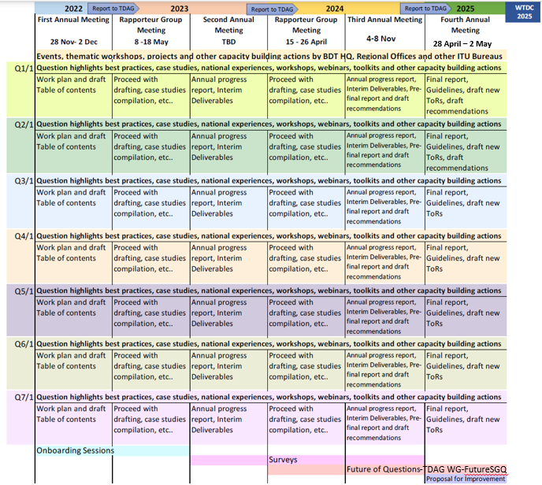

Annex 5: Membership needs related to Resolution 9
The document presents the final compilation of membership needs of ITU-D SG1 Questions related to the implementation of WTDC-22 Resolution 9, on spectrum management for developing countries, namely Questions 1/1, 2/1, 3/1, 4/1 and 5/1, as an input to help identify synergies between developing countries needs stated in Resolution 9 (Rev. Kigali, 2022) and both the scope of the questions under ITU-D Study Groups and the needs as identified by members in their contributions.
The document is available as a separate document Annex 5A. The document is for consideration of TDAG.

Annex 6: Practical guidelines
The document shares an update on the work being jointly undertaken by Study Group 1 and Study Group 2 as agreed at the joint management team meeting held on 10 November 2024 to advance work on:
- practical guidelines A for nominating and selecting rapporteurs/vice rapporteurs
- practical guidelines B to better promote study group products namely final reports, guidelines and interim deliverable
The work was conducted by volunteers namely Mr Teddy Woodhouse (UK) for practical guidelines A and Ms Nicola Bennett (Australia) and Mr Hideo Imanaka (Japan) for practical guidelines B.
The documents are available as separate documents Annex 6A and Annex 6B. They are work in progress and aim for possible use for the future study period. Comments and next step from TDAG are welcomed.
ــــــــــــــــــــــــــــــــــــــــــــــــــــــــــــــــــــــــــــــــــــــــــــــــ

https://www.itu.int/en/ITU-D/Study-Groups/2022-2025/Pages/reference/Ongoing-Work.aspx
https://www.itu.int/en/ITU-D/Study-Groups/2022-2025/Pages/events_workshops.aspx
https://www.itu.int/en/ITU-D/Regional-Presence/Americas/Pages/EVENTS/2024/cons-awa-2024.aspx
جرى تحديث الرقم اعتباراً من المراجعة 1 لهذه الوثيقة.
جرى تحديث الرقم اعتباراً من المراجعة 1 لهذه الوثيقة.
https://www.itu.int/dms_pub/itu-d/opb/tdc/D-TDC-WTDC-2022-PDF-A.pdf
استقالت السيدة س. محمد في أكتوبر 2023 وحل محلها السيد الحمد.
تُتاح تفاصيل ورش العمل وغيرها من الأحداث في الصفحة الإلكترونية التالية: https://www.itu.int/en/ITU-D/Study-Groups/2022-2025/Pages/events_workshops.aspx
انظر الصفحة الإلكترونية للاجتماع عبر الرابط التالي: https://www.itu.int/net4/ITU-D/CDS/sg/blkmeetings.asp?lg=1&sp=2022&blk=28156
55 مساهمة لاتخاذ الإجراء اللازم، ومساهمة واحدة للعلم، و9 وثائق مؤقتة، و39 بيان اتصال وارد
جرى تحديث هذا الرقم
مندوبو الدول الأعضاء فقط
انظر الصفحة الإلكترونية للاجتماع عبر الرابط التالي: https://www.itu.int/net4/ITU-D/CDS/sg/blkmeetings.asp?lg=1&sp=2022&blk=28245
تشمل 132 مساهمة لاتخاذ الإجراء اللازم و16 بيان اتصال وارد. باستثناء 6 وثائق مؤقتة.
مندوبو الدول الأعضاء فقط
عُين السيد سعيد أدو حميده محمد (السودان) نائباً جديداً للمقرِّر المعني بالمسألة 2/1، وعُينت السيدة روزايداواتي زينوم أزنام (ماليزيا) نائبة للمقرِّر المعني بالمسألة 1/1 لتحل محل السيدة سياهنيزا شاه.
انظر الرابط https://www.itu.int/ar/ITU-D/Study-Groups/2018-2021/Pages/OngoingWork.aspx
https://www.itu.int/en/general-secretariat/Pages/ISCG/default.aspx
انظر الصفحة الإلكترونية للاجتماع عبر الرابط التالي: https://www.itu.int/net4/ITU-D/CDS/sg/blkmeetings.asp?lg=1&sp=2018&blk=24909
تشمل 164 مساهمة لاتخاذ الإجراء اللازم و21 بيان اتصال وارد. باستثناء الوثائق المؤقتة.
مندوبو الدول الأعضاء فقط
انظر الرابط https://www.itu.int/ar/ITU-D/Study-Groups/2018-2021/Pages/OngoingWork.aspx
انظر الصفحة الإلكترونية للاجتماع عبر الرابط التالي: https://www.itu.int/net4/ITU-D/CDS/sg/blkmeetings.asp?lg=1&sp=2018&blk=26283
تشمل 67 مساهمة لاتخاذ الإجراء اللازم و18 بيان اتصال وارد. باستثناء الوثائق المؤقتة.
مندوبو الدول الأعضاء فقط
https://www.itu.int/en/ITU-D/Regional-Presence/Americas/Pages/EVENTS/2024/cons-awa-2024.aspx
انظر الرابطين https://www.itu.int/en/ITU-D/Study-Groups/2022-2025/Pages/meetings/workshop-innovation-may23.aspx وhttps://www.itu.int/en/ITU-D/Study-Groups/2022-2025/Pages/meetings/workshop-products_usage-may23.aspx
https://www.itu.int/en/ITU-D/Conferences/TDAG/Pages/2024/TDAG_WG_futureSGQ.aspx
المساهمات 1/74 و1/186 و1/398 المقدمة من مكتب الاتصالات الراديوية، والمساهمات 1/77 و1/190 و1/443 المقدمة من مكتب تقييس الاتصالات
المحاضر الموجزة لاجتماعات لجنة تنسيق المصطلحات بالاتحاد (الفترة 2022-2025): R19-CCV/51 (10 نوفمبر 2022) CCT/1 (18 أبريل 2023) وCCT/37 (26 سبتمبر 2023) وCCT/60 (16 أبريل 2024) وCCT/73 (25 يونيو 2024) وCCT/87 (17 سبتمبر 2024) وCCT/97 (10 ديسمبر 2024) وCCT/110 (30 يناير 2025)
المساهمتان 1/440 و1/260 المقدمتان من المنسقيْن
المساهمات المقدمة من مكتب تنمية الاتصالات: 1/75 (2022) و1/252 (2023) و1/395 (2024)
المساهمات المقدمة من مكتب تنمية الاتصالات: 1/79 (2022) و1/253 (2023) و1/437 (2024)
يُتاح مزيد من المعلومات عن مبادرة PRIDA عبر الرابط التالي: https://www.itu.int/en/ITU-D/Projects/ITU-EC-ACP/PRIDA/Pages/default.aspx
ويتاح مزيد من المعلومات عن مشروع UMC عبر الرابط التالي: https://www.itu.int/itu-d/sites/projectumc/home/the-umc-project
بناءً على طلب قدمه فريق المسألة 5/1 للحصول على معلومات بشأن مشروع مدرج في مساهمة دعم مشاريع مكتب تنمية الاتصالات، عرض مدير المشروع المعني مساهمة (انظر الوثيقة 1/446) قام بتيسيرها رئيس مكتب المنطقة المعني التابع للاتحاد.
المساهمتان 1/330 و1/331 المقدمتان من المنسقة
المساهمتان 1/218 و1/442 المقدمتان من أمانة القمة العالمية لمجتمع المعلومات
يمكن الاطلاع على مستودع المساهمات ولوحة المعلومات لفترة الدراسة السابقة (2022-2018) هنا.
https://translate.itu.int/documents

